2023年江西省政务公开评估发现的问题清单

（宜春市宜丰县）

一、主动公开

（一）基础指标

1、中国政府网信息转载
未及时转载省政府办公厅根据国务院办公厅指令要求转发的“中共中央政治局召开会议 分析研究当前经济形势和经济工作 （4月28日）”信息
【网址和截图】
http://www.jxyf.gov.cn/yfxrmzf/gwyyw7a/list_5.shtml
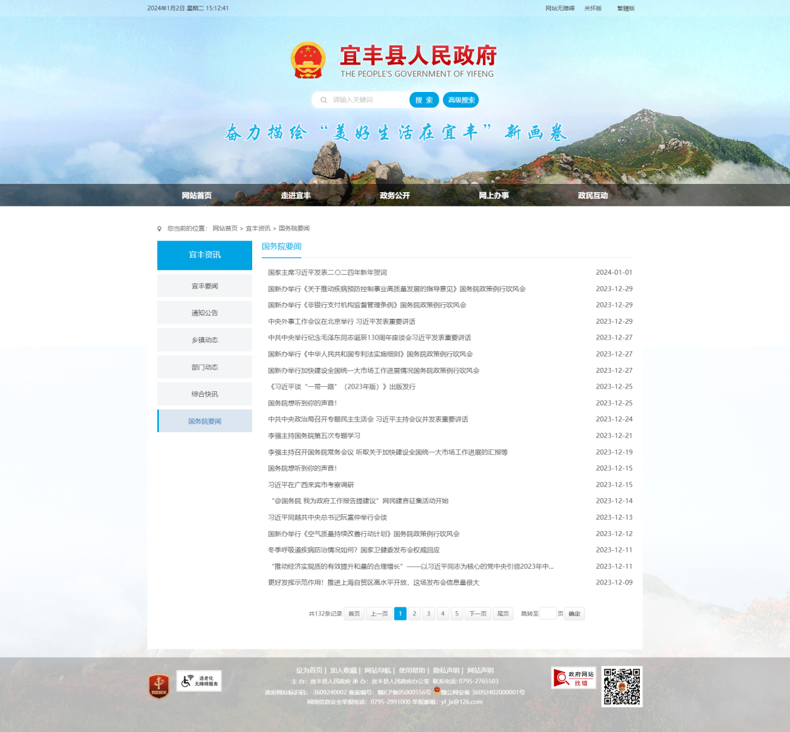
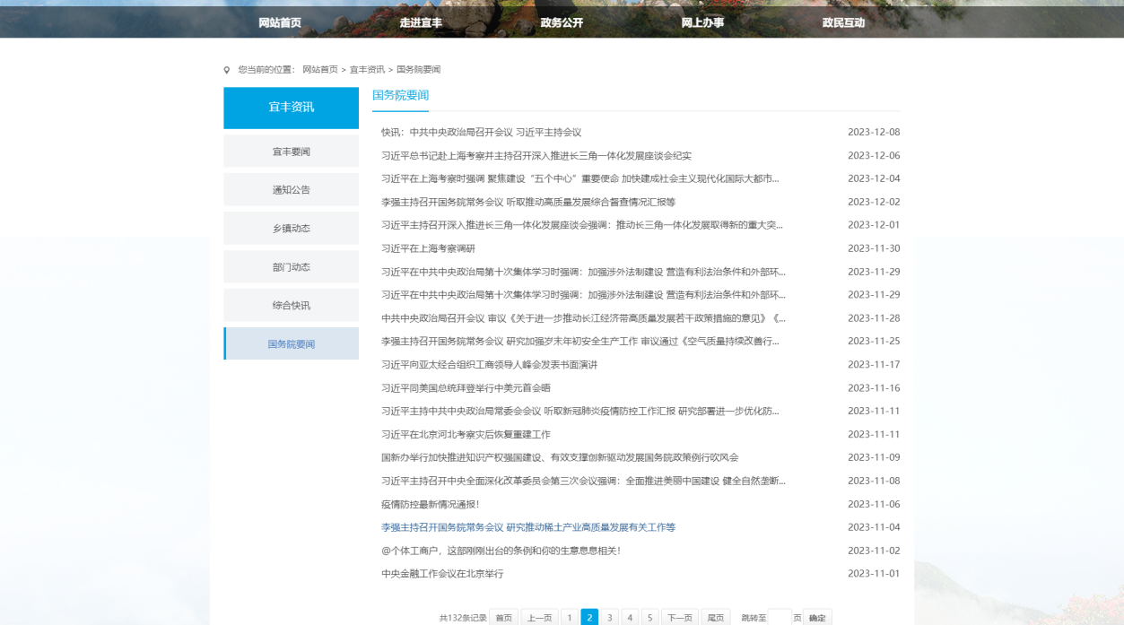
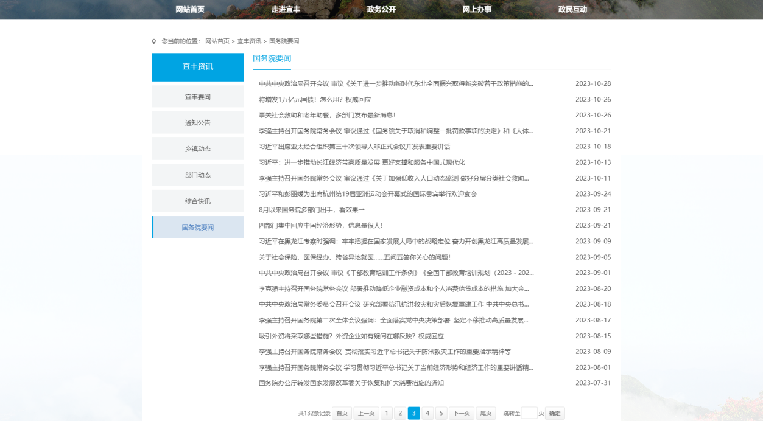
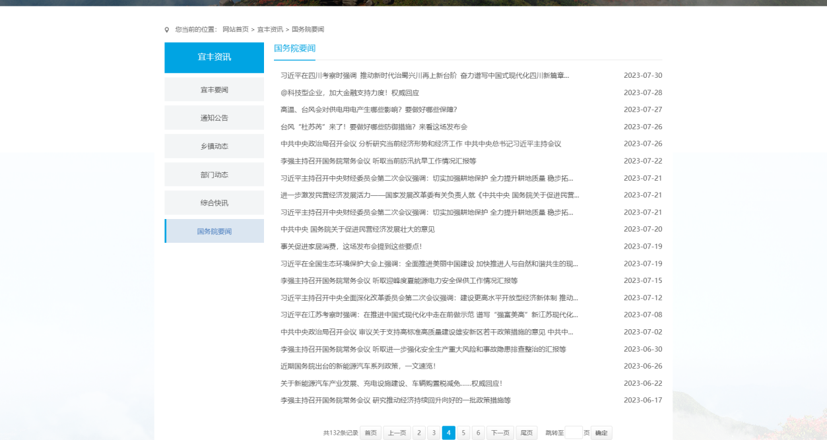
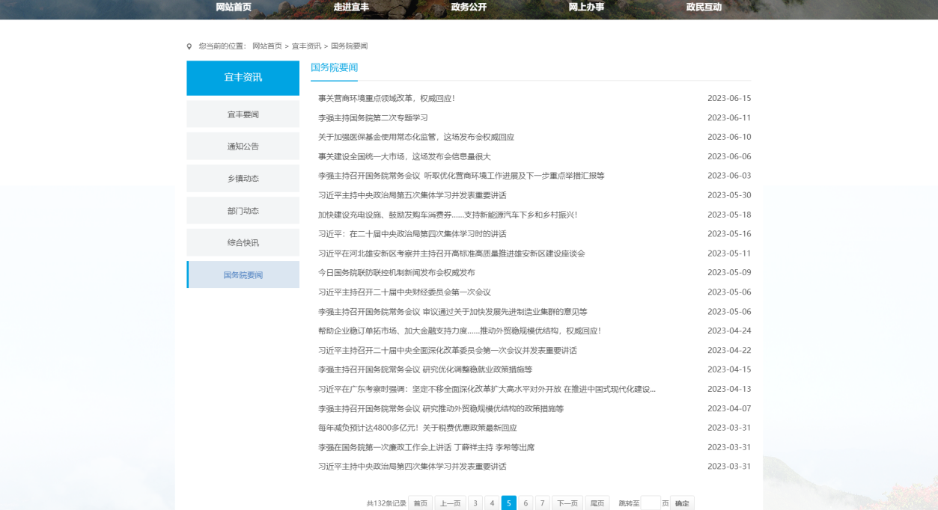
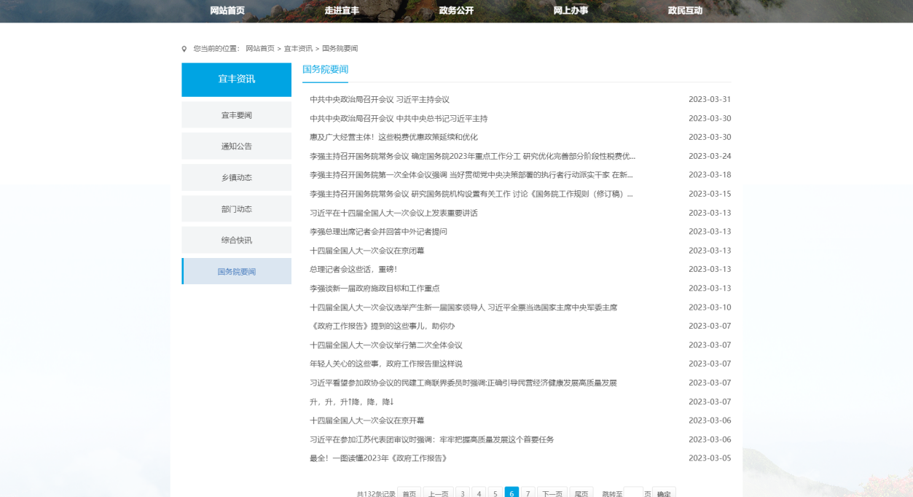
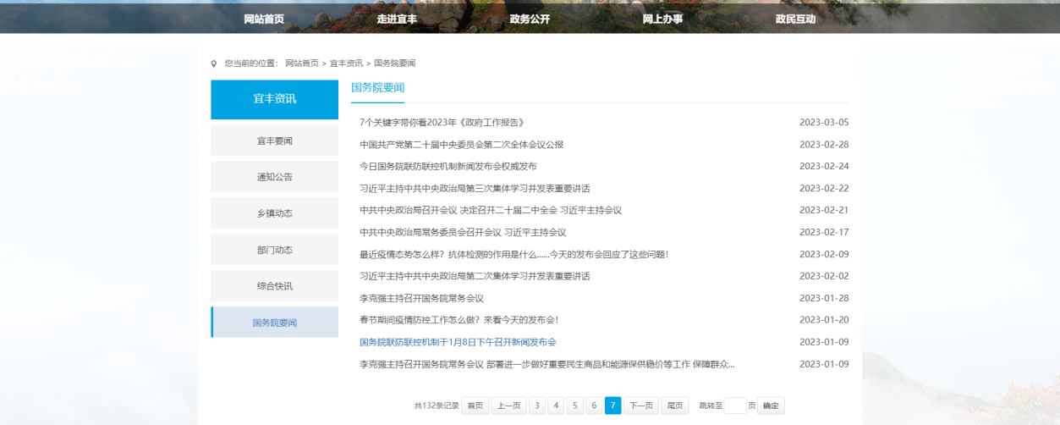
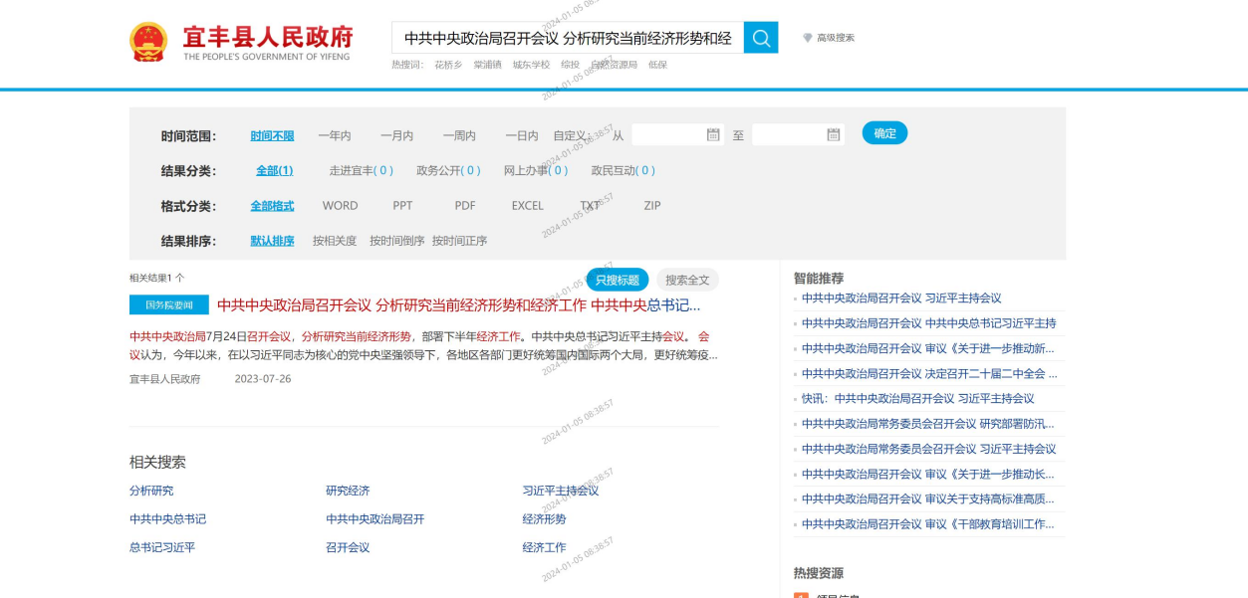
整改情况：http://www.jxyf.gov.cn/yfxrmzf/gwyyw7a/202403/00e970da40174cc19501b75fc08716e6.shtml
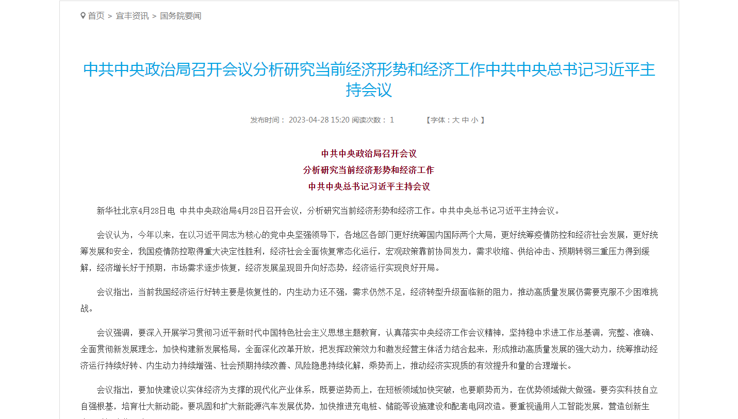

（二）重点领域信息公开

1、重大战略部署落实情况信息公开
较少集中公开扩大有效投资相关政策措施信息
【网址和截图】
http://www.jxyf.gov.cn/yfxrmzf/kdyxtz/xxgk_list.shtml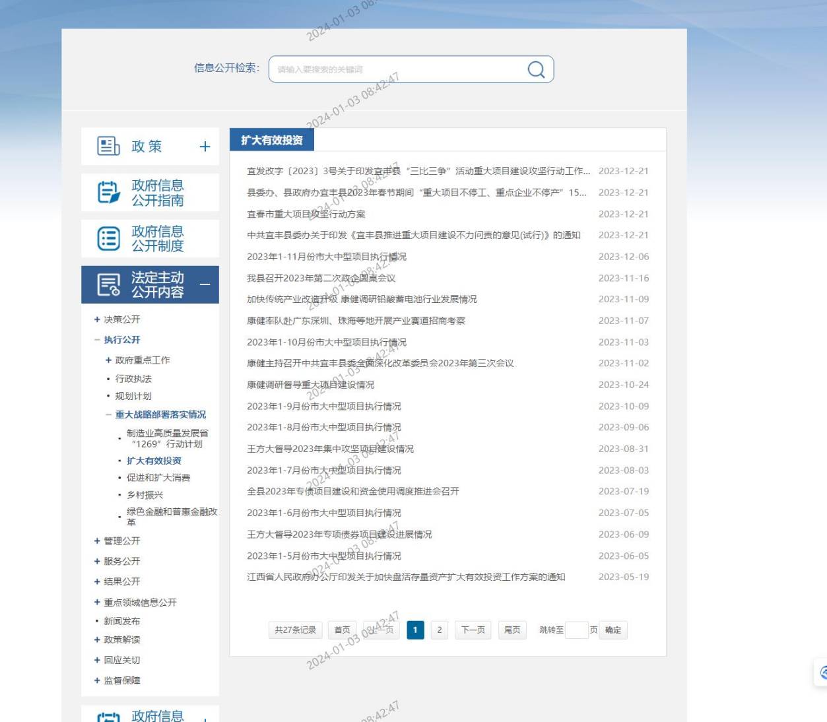

整改情况：http://www.jxyf.gov.cn/yfxrmzf/kdyxtz/xxgk_list.shtml
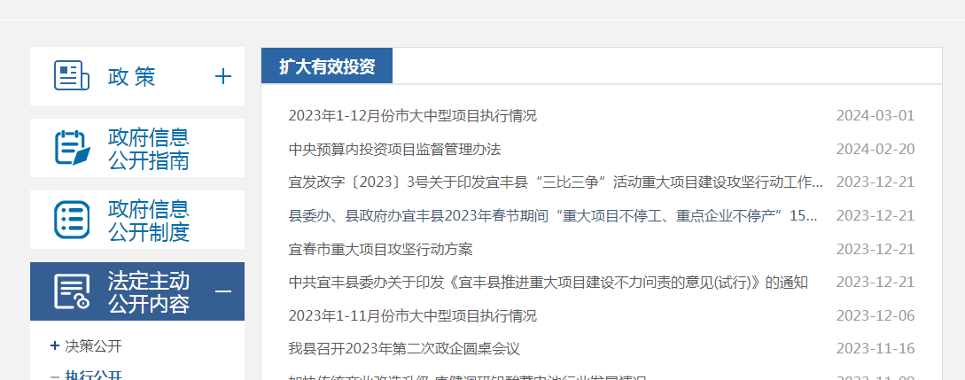
http://www.jxyf.gov.cn/yfxrmzf/kdyxtz/202403/5d9bf54783684af09cb291ffe7c6b171.shtml
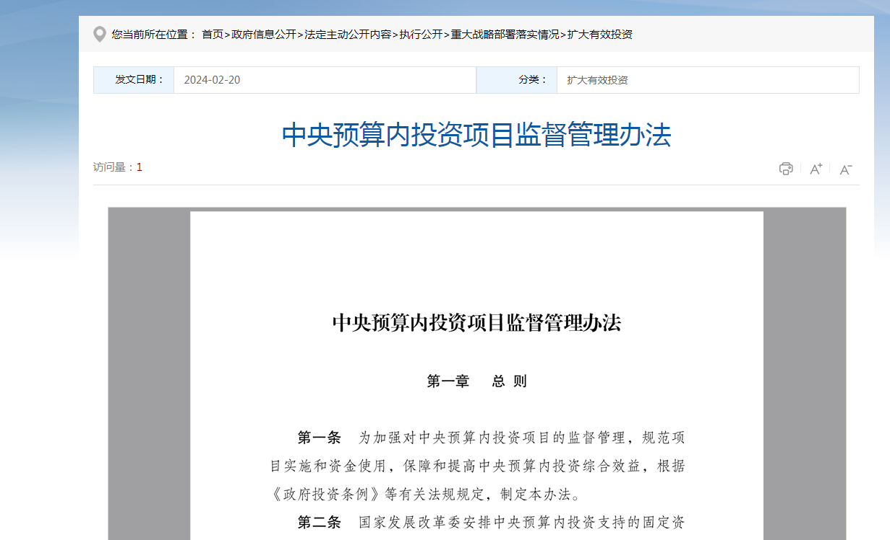

2、食品药品监管
未公开药品零售/医疗器械营业监督检查制度、检查标准；
未及时公开本单位2023年下半年药品零售/医疗器械营业监督检查结果信息
【网址和截图】
http://www.jxyf.gov.cn/yfxrmzf/spypjdjc/xxgk_list_2.shtml
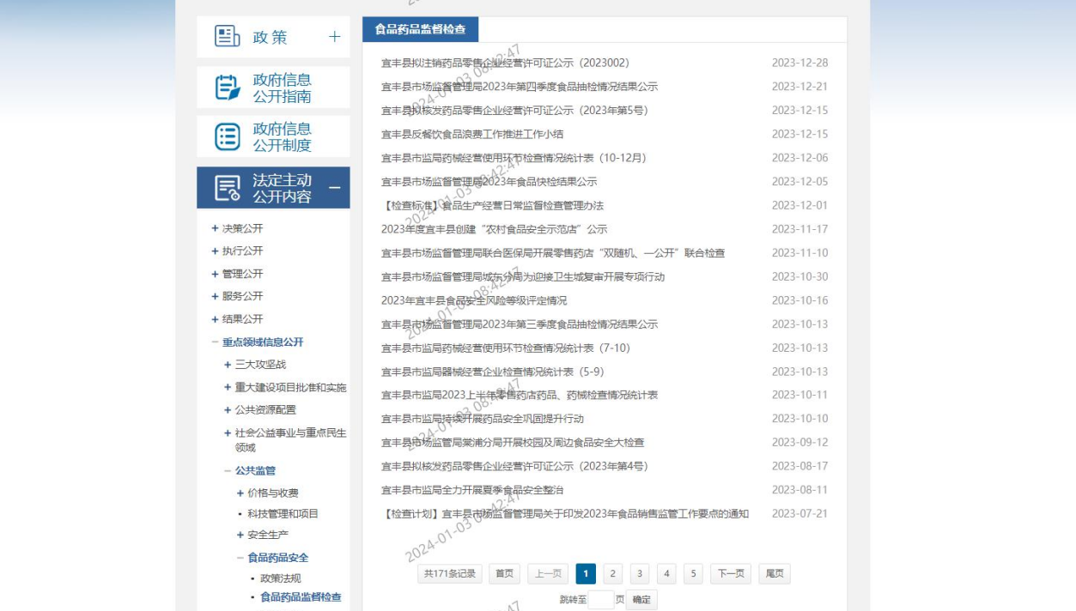
整改情况：http://www.jxyf.gov.cn/yfxrmzf/spypjdjc/202403/681a46ecefd54cbf861441b121fec2d3.shtml
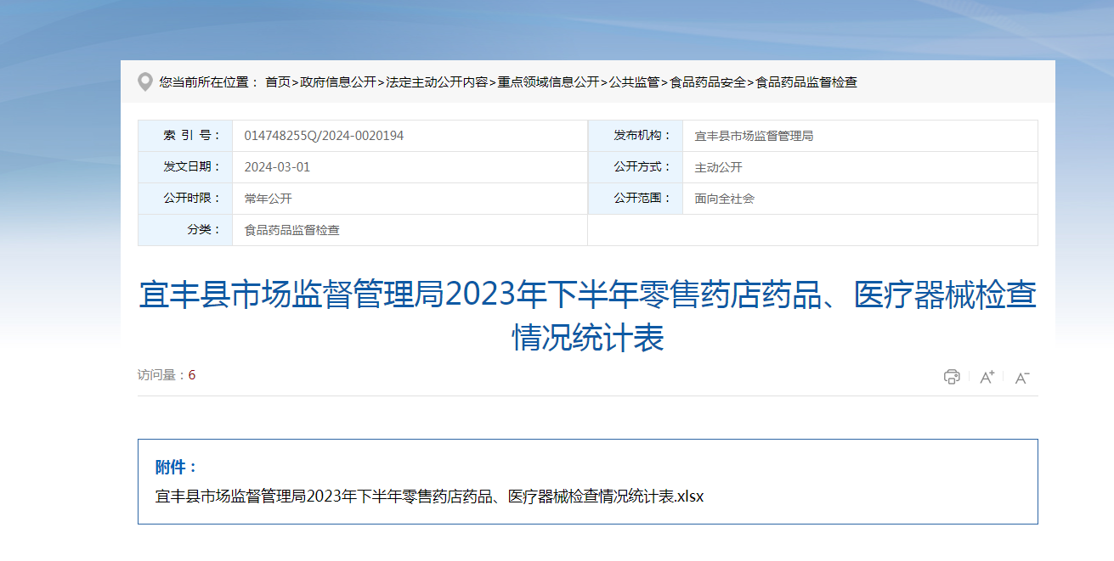http://www.jxyf.gov.cn/yfxrmzf/spypjdjc/202112/5aa465c65a1147f0bc581c6b2c053c50.shtml
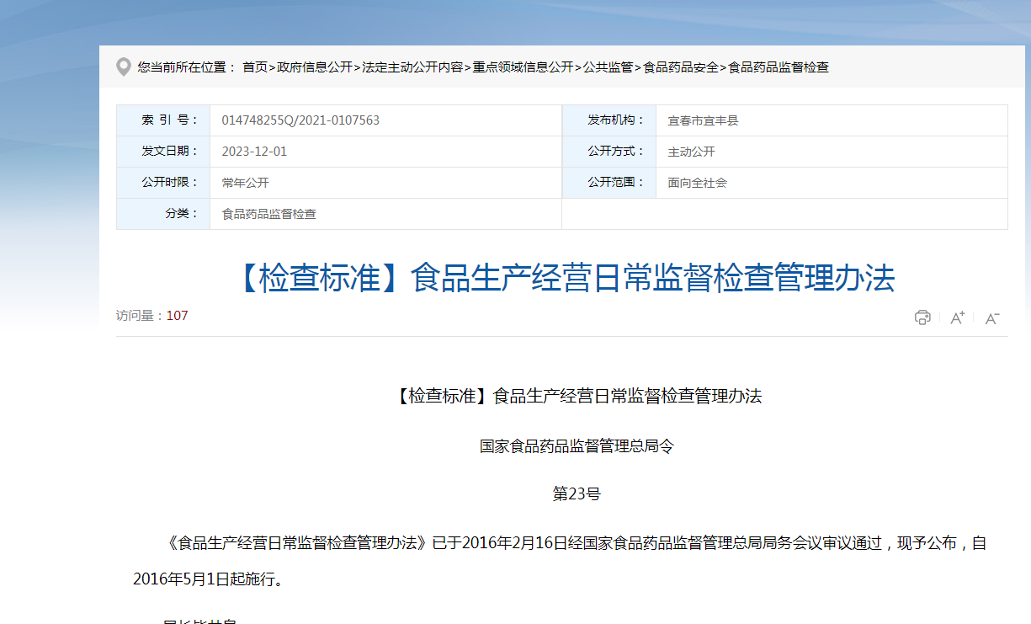

3、公共文化服务
“2023年宜丰县图书馆免费开放文化活动安排”中联系电话区号有误
【网址和截图】
http://www.jxyf.gov.cn/yfxrmzf/gyxhd28/xxgk_list.shtml
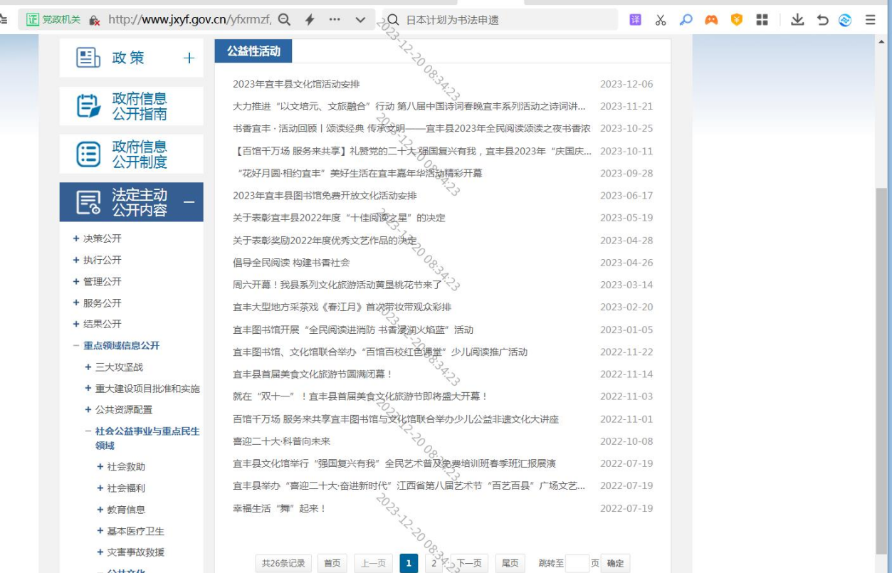
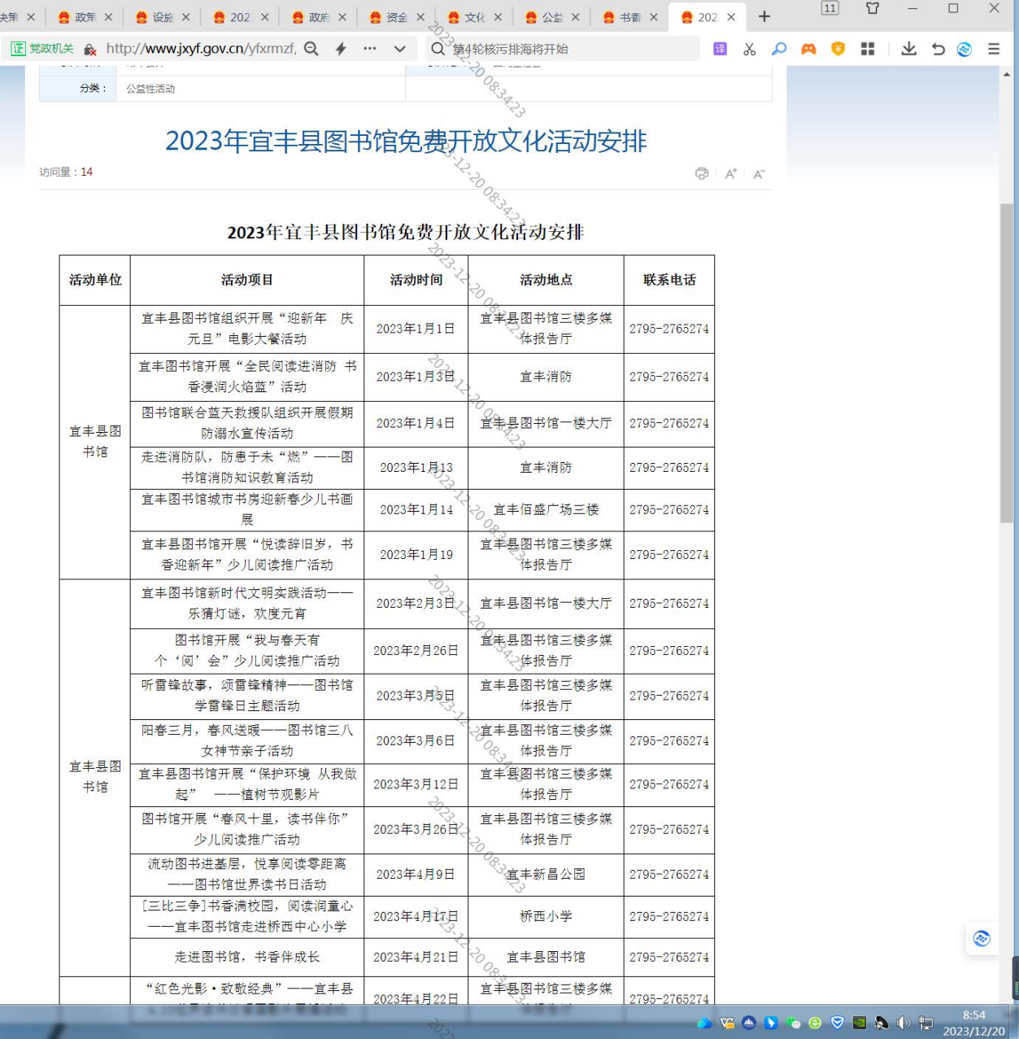

整改情况：http://www.jxyf.gov.cn/yfxrmzf/gyxhd28/202310/bfb4f9b6acca4770973c537be49a4a7d.shtml
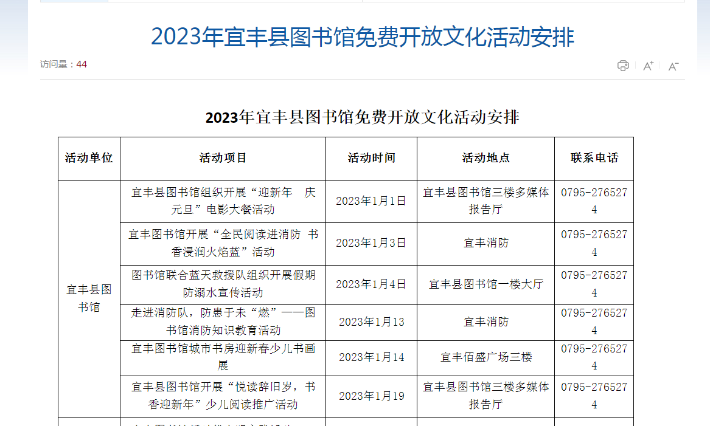

二、政策解读

（一）政策解读

1、解读质量
“【政策解读】《宜丰县创建全国基层中医药工作示范县工作方案》解读”“【政策解读】《宜丰县深入开展爱国卫生运动实施意见》解读”“【政策解读】《宜丰县人民政府办公室关于做好全县2024年度城乡居民基本医疗保险费征缴工作的通知》解读”“【政策解读】《宜丰工业园区网格化服务管理工作方案的通知》政策解读”质量不高，存在简单地复制文件内容或者制作文件精简版方式解读的问题；
“【政策解读】关于印发《进一步加强耕地保护补充耕地实施意见的通知》解读”未与被解读的政策文件同步发布
【网址和截图】
http://www.jxyf.gov.cn/yfxrmzf/jdnr/xxgk_list.shtml
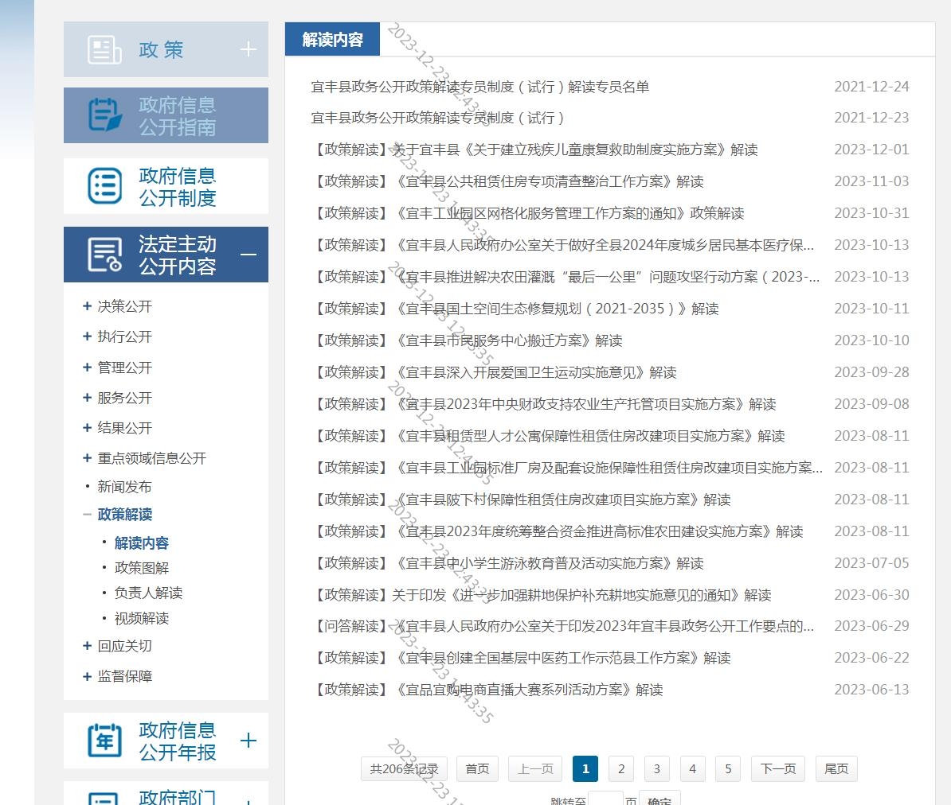
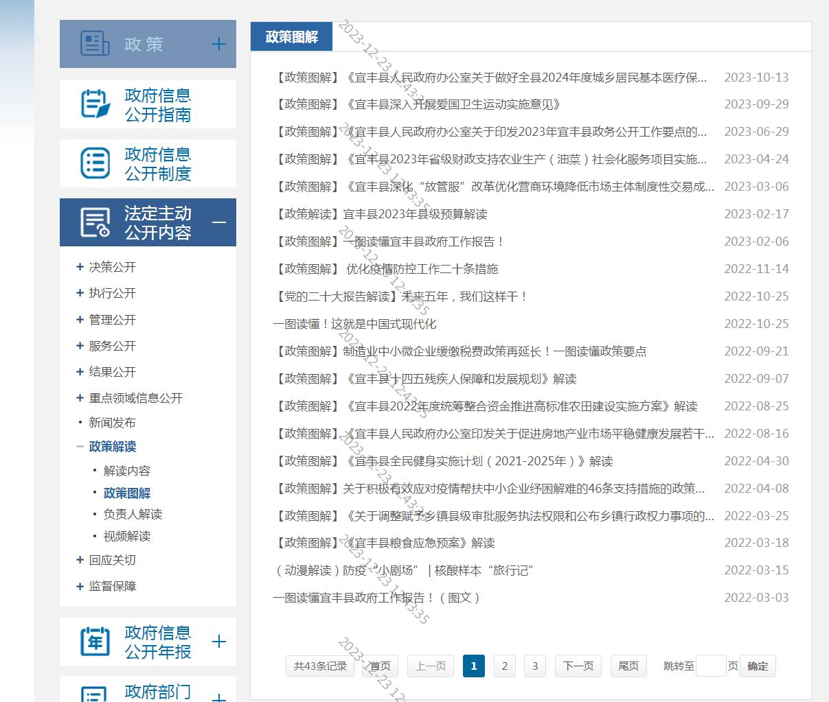
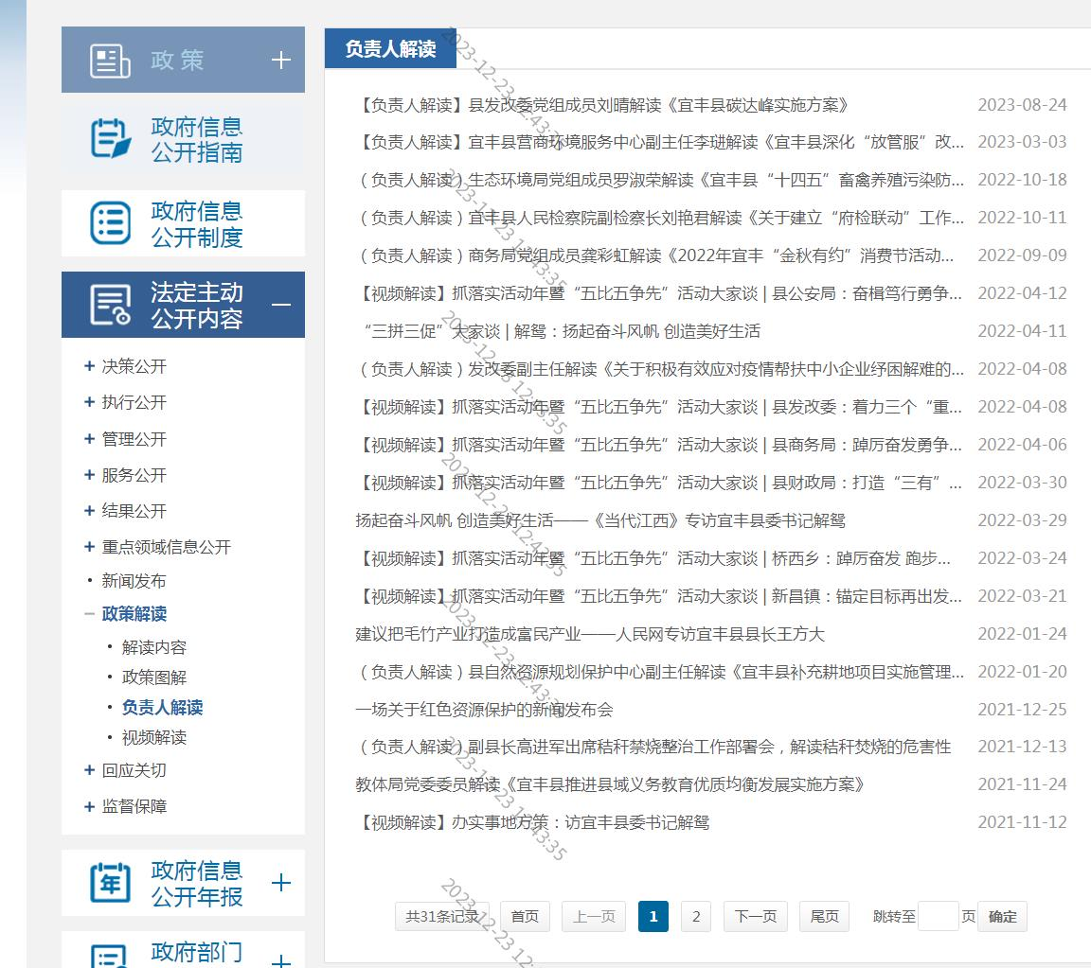
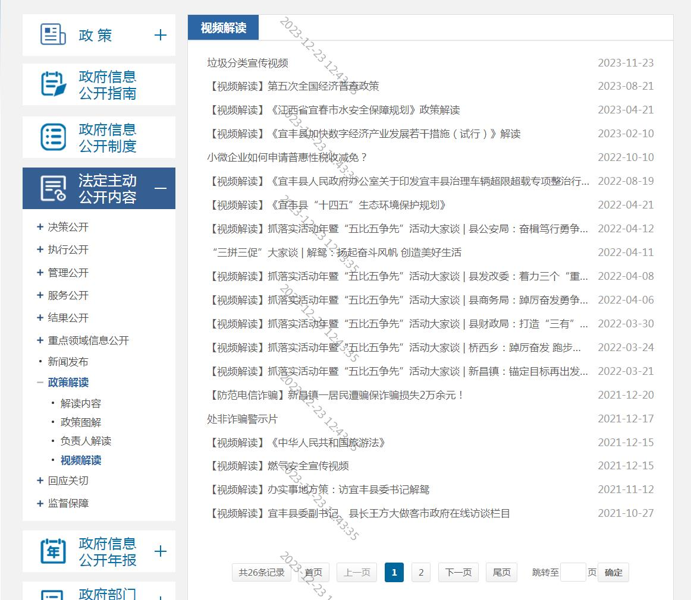
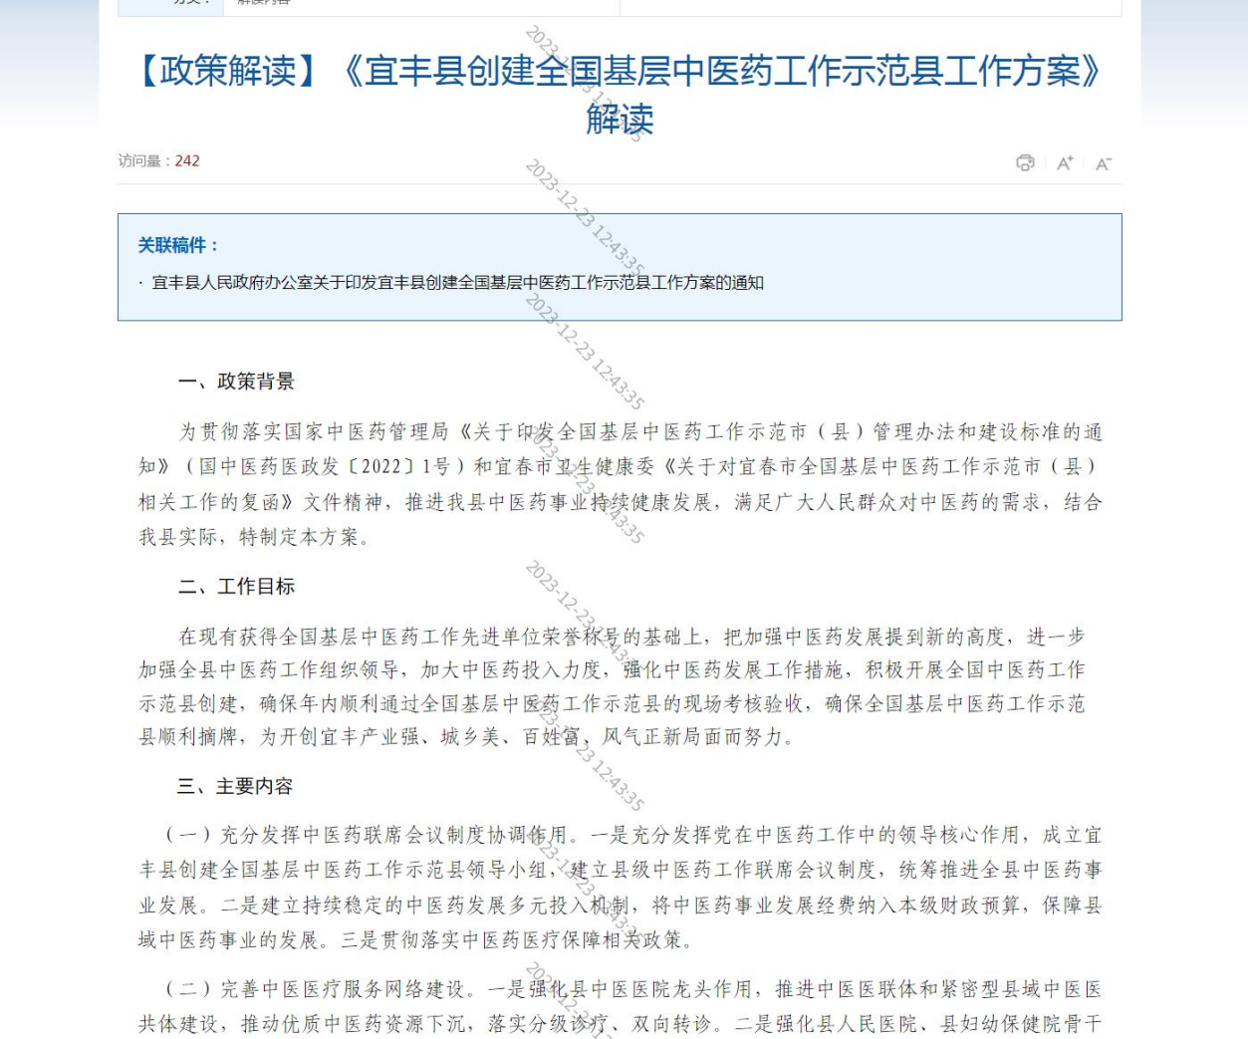
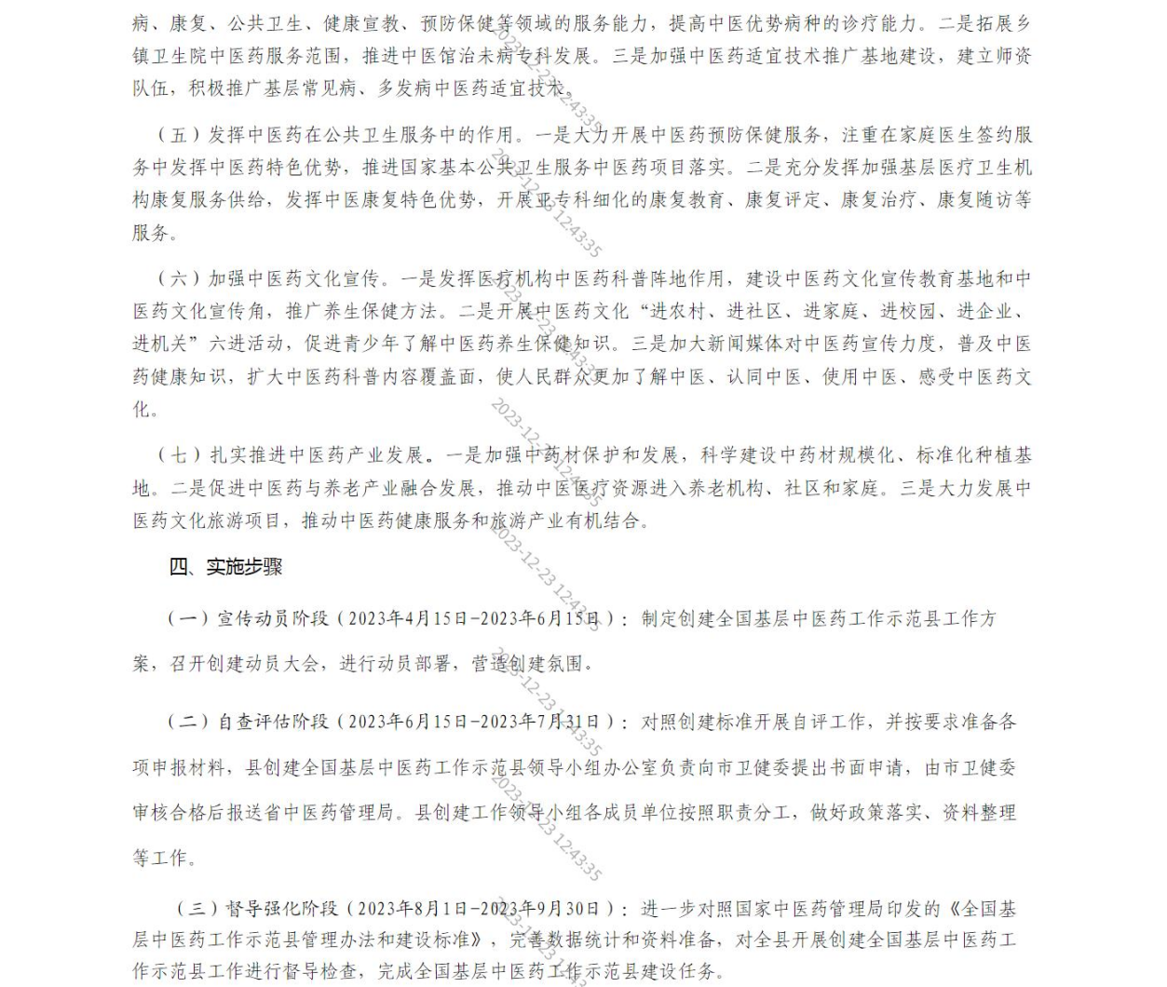
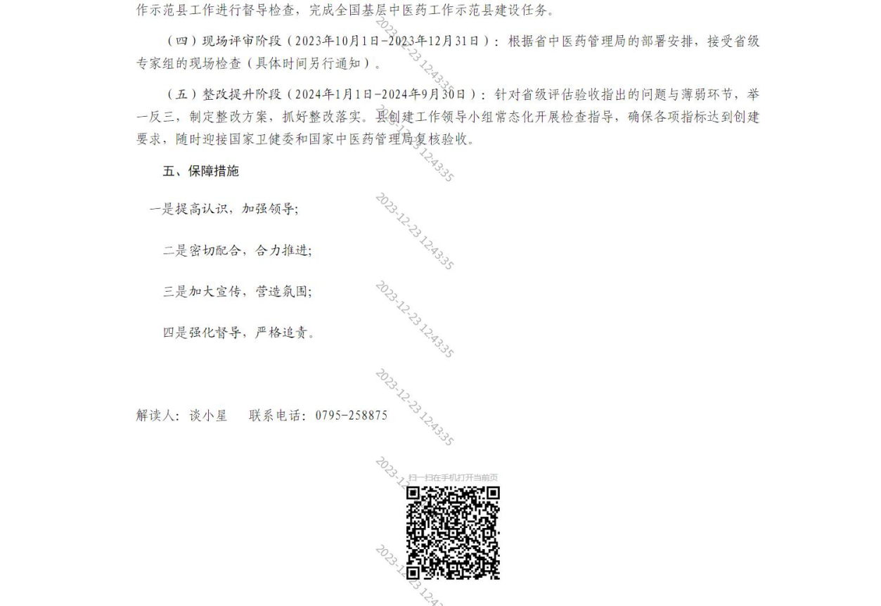
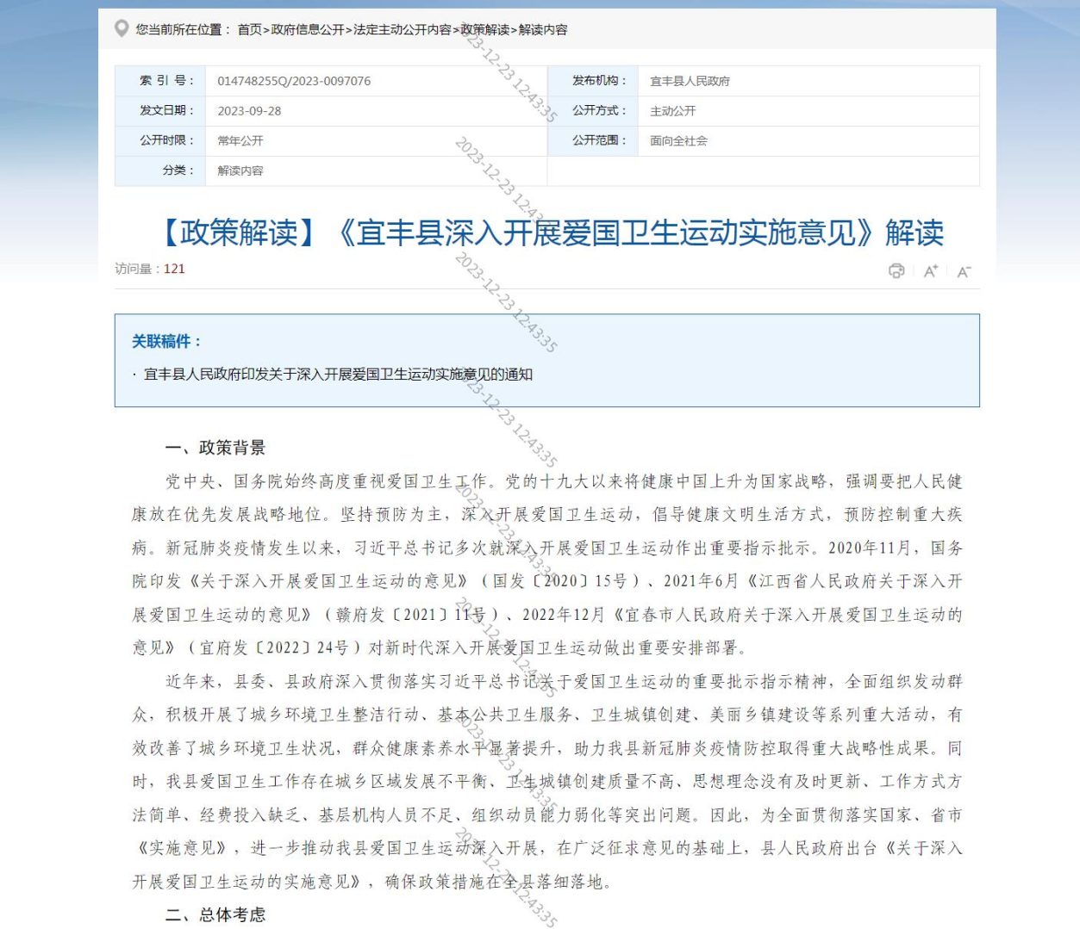
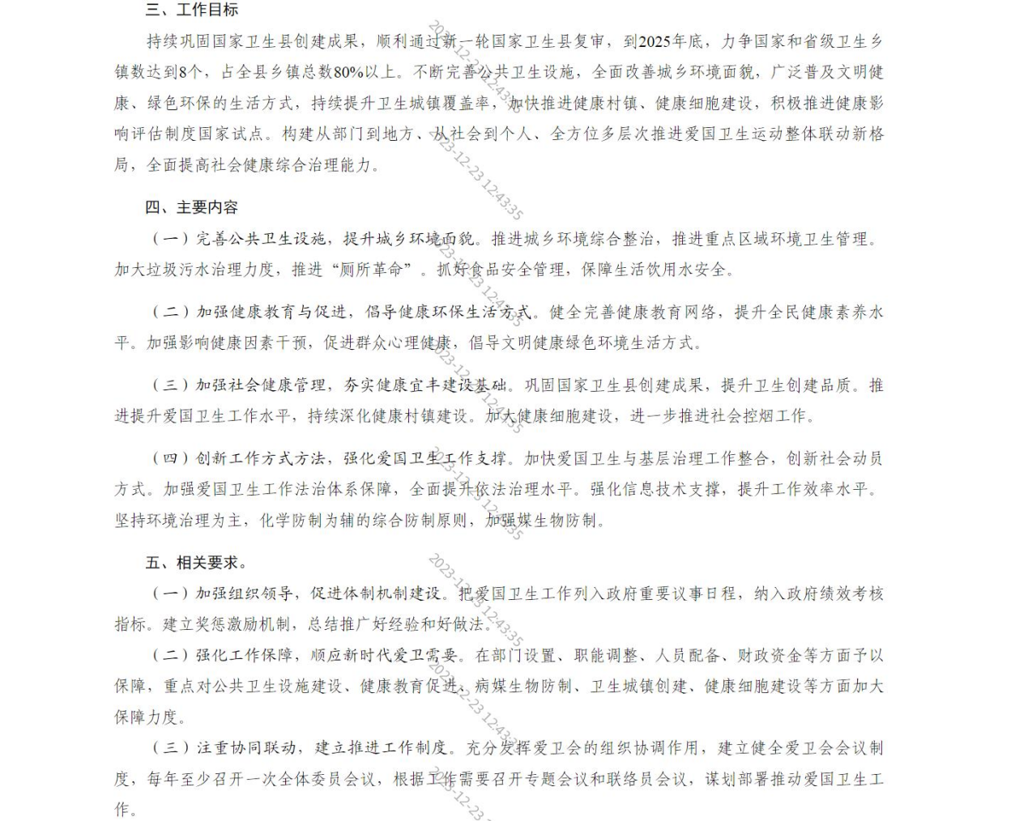
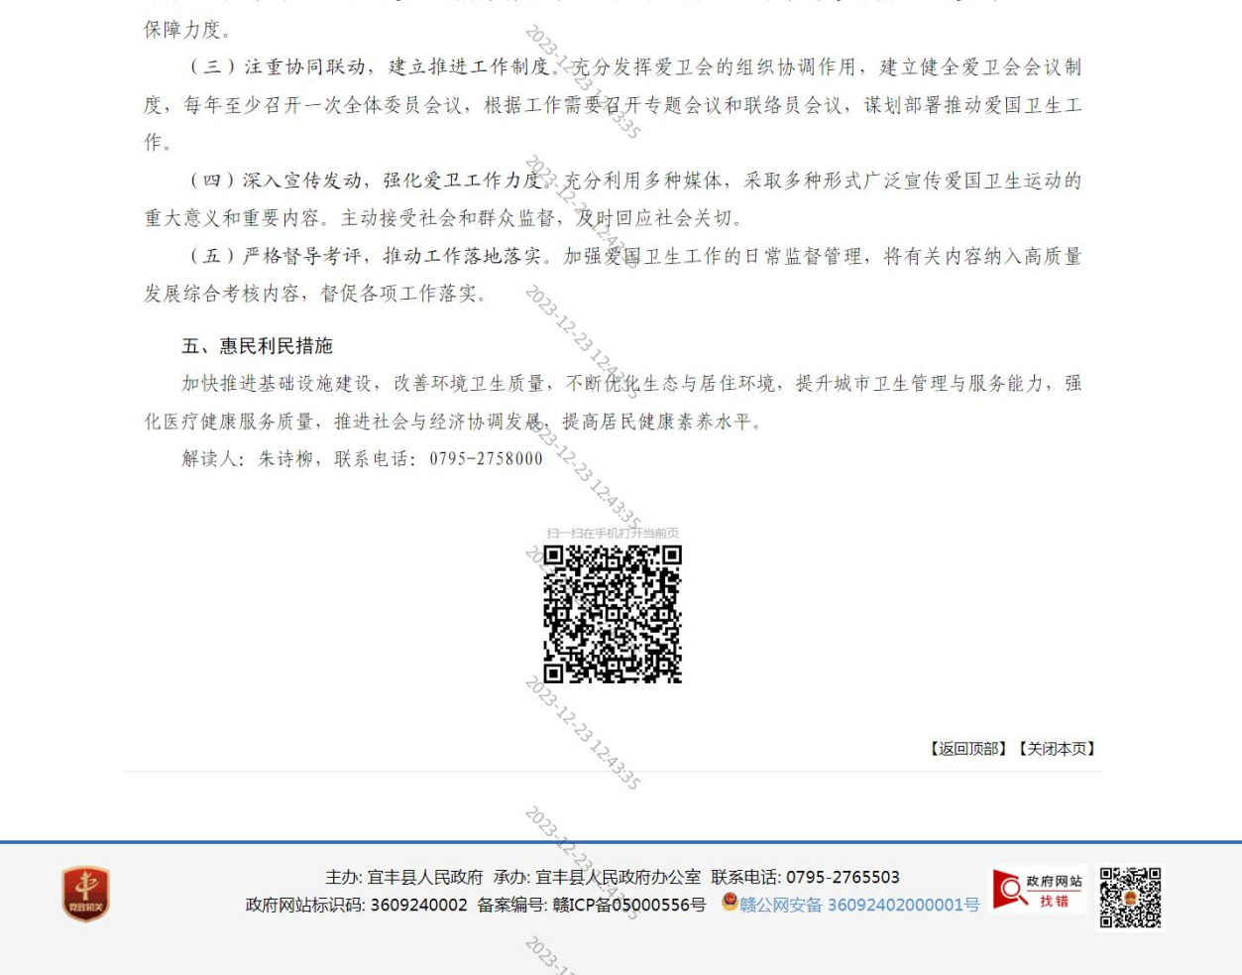
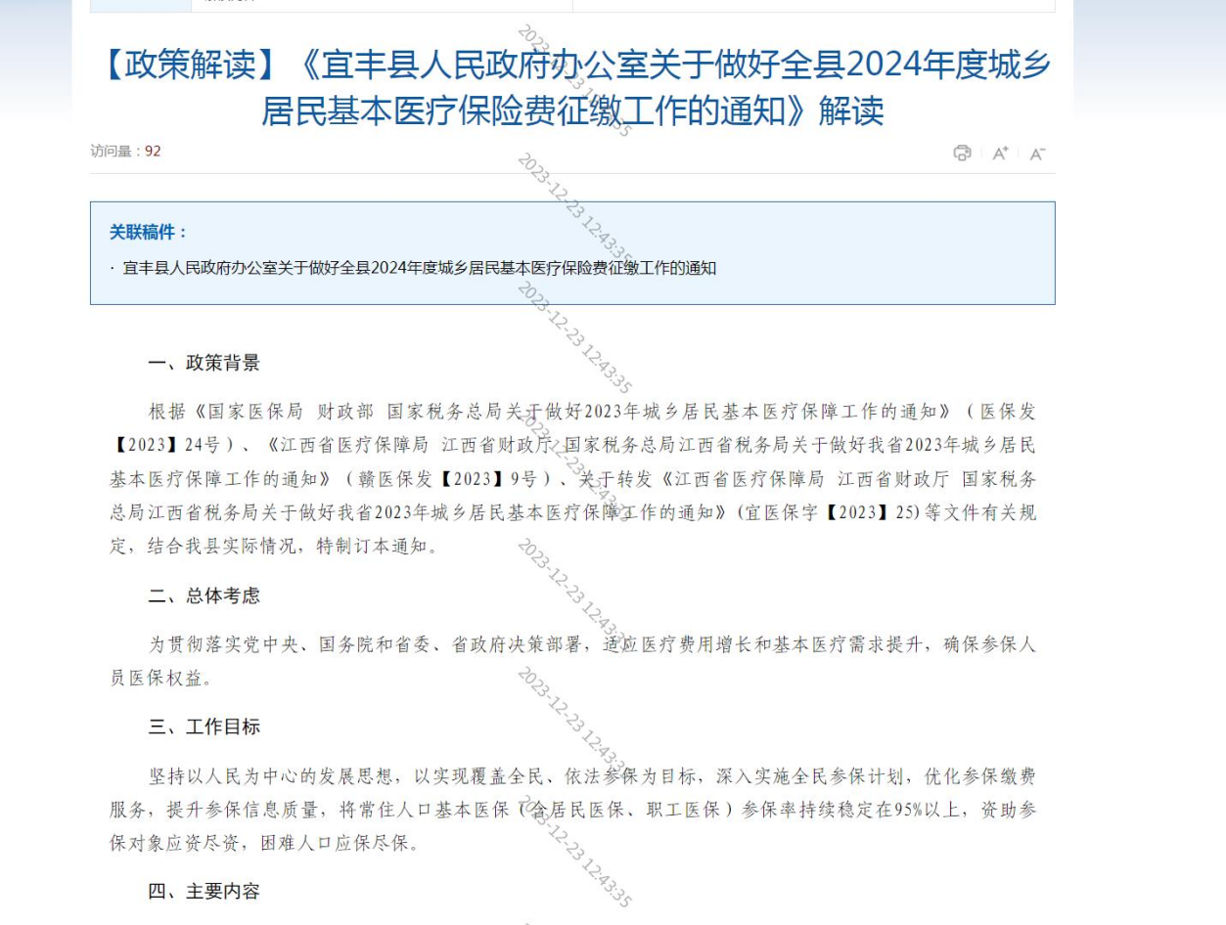
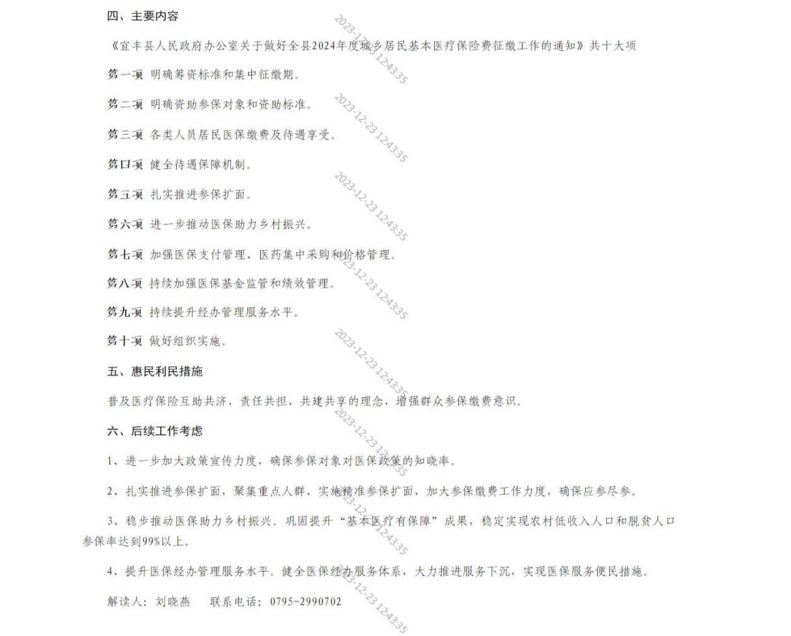
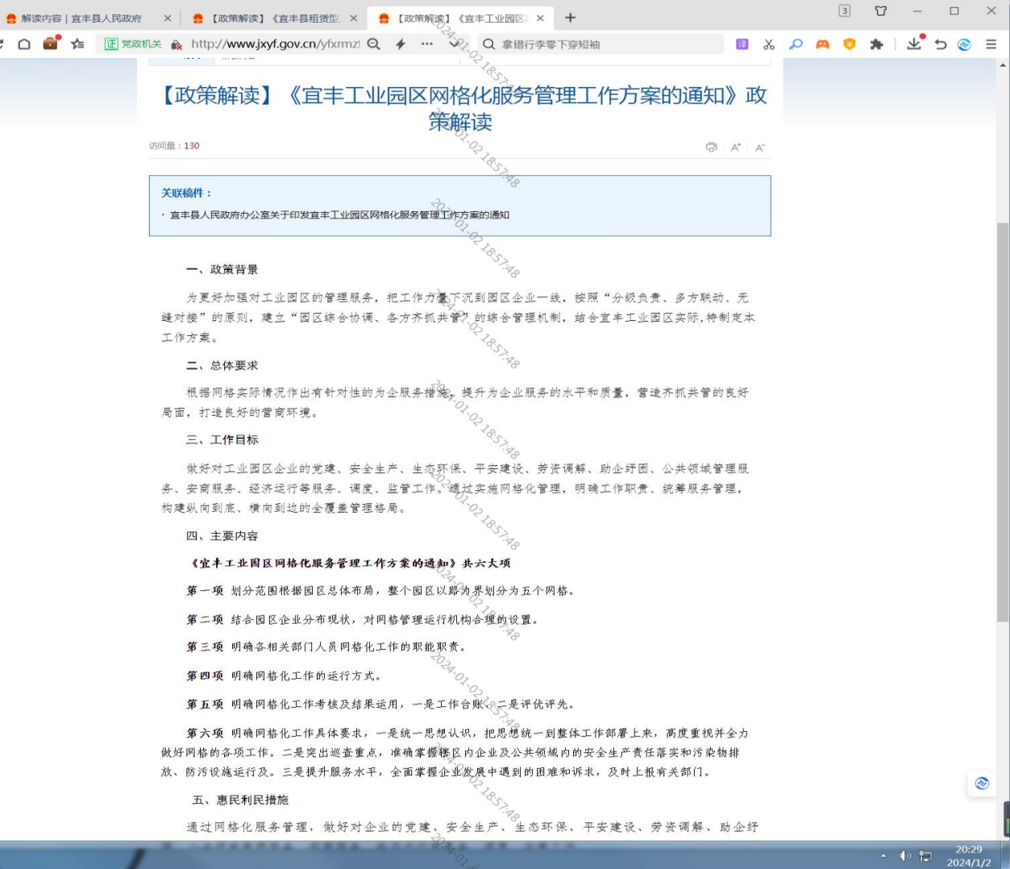
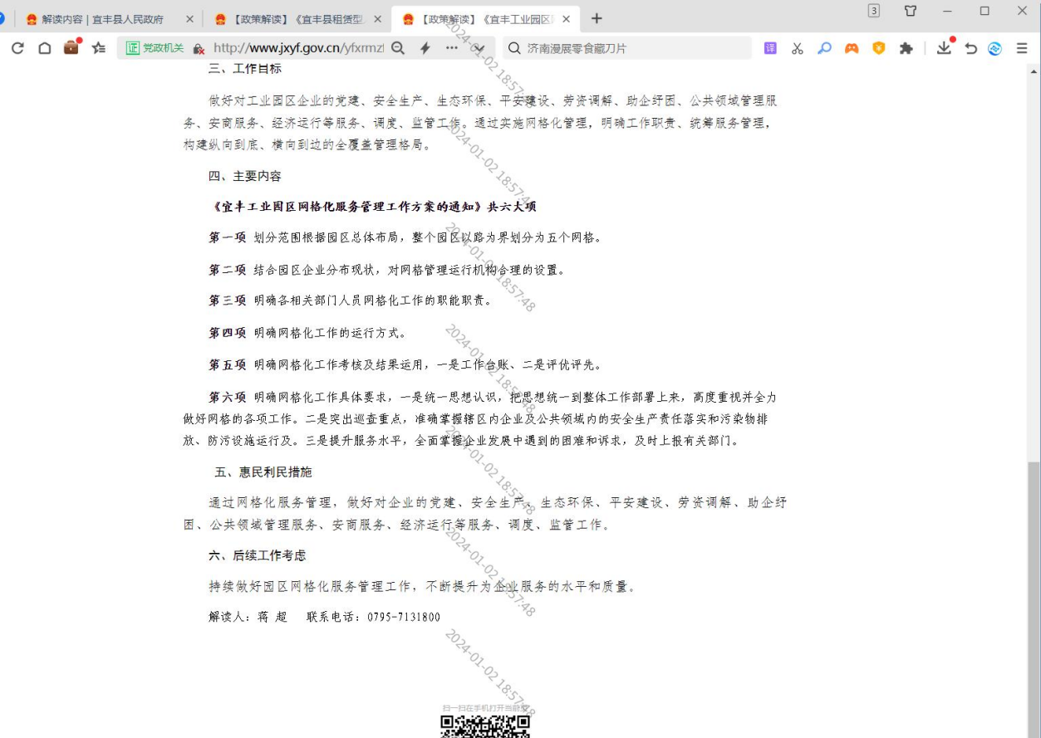
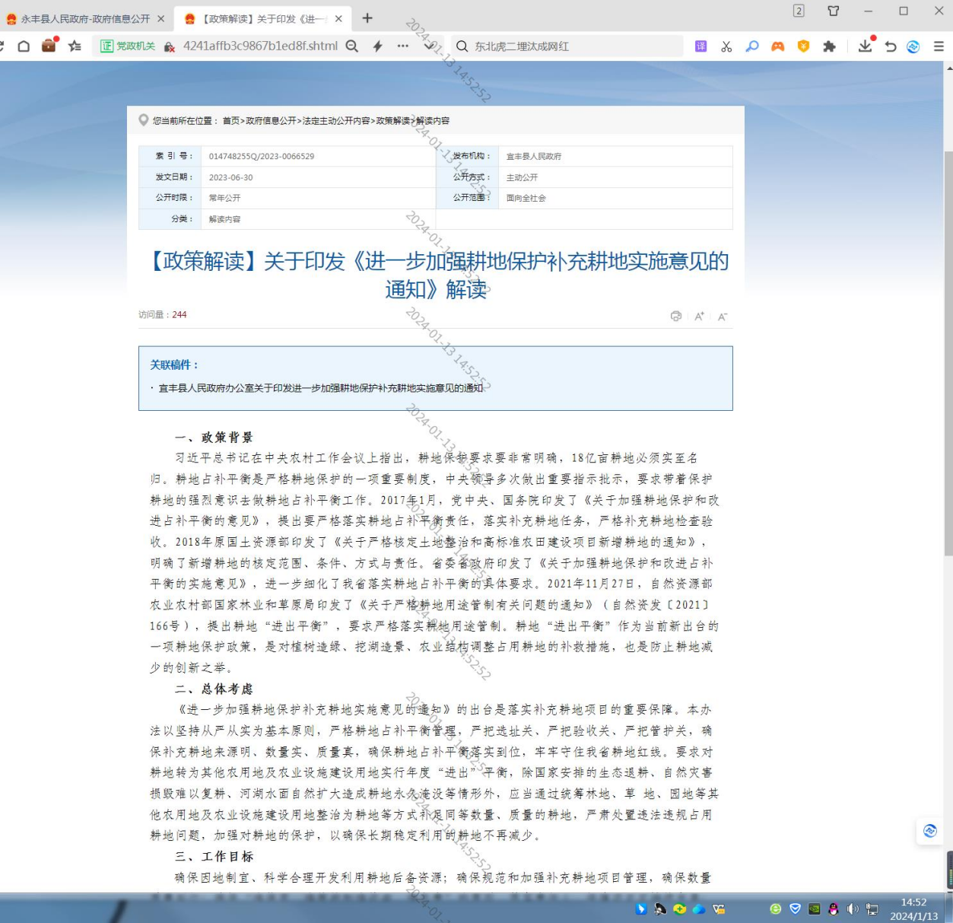
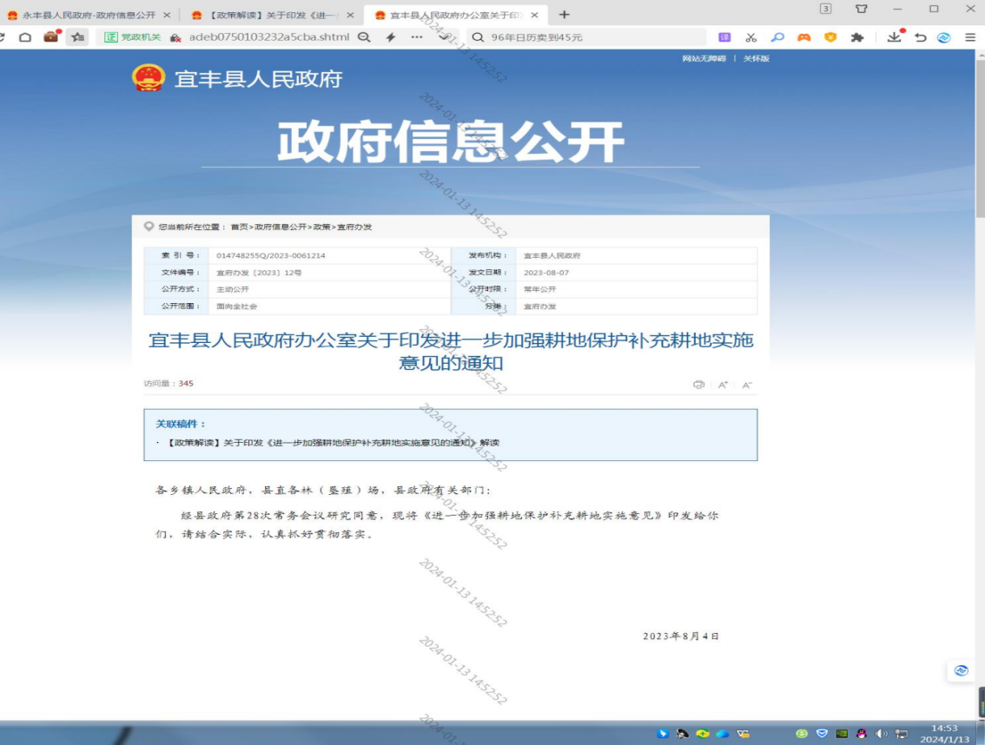
整改情况：http://www.jxyf.gov.cn/yfxrmzf/jdnr/202307/28b91570fe204ea38a1a4f2ed89e855b.shtml
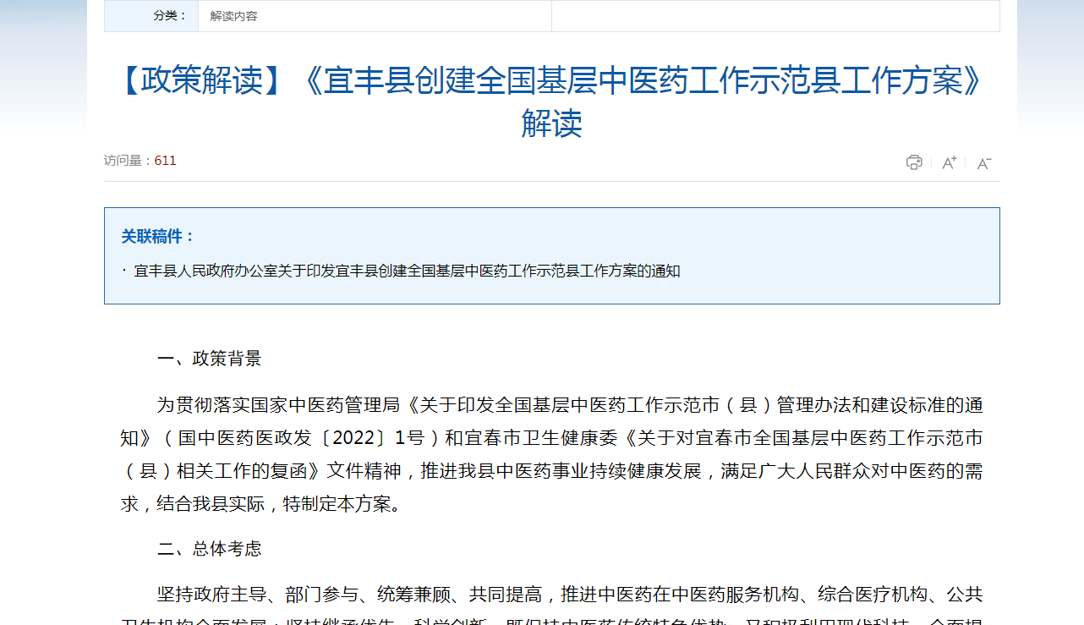
http://www.jxyf.gov.cn/yfxrmzf/jdnr/202310/3de7b0d4946844d9afa741056aa08e96.shtml
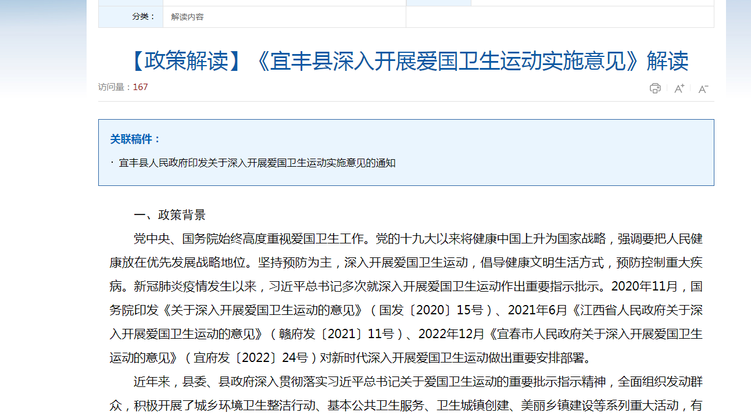
http://www.jxyf.gov.cn/yfxrmzf/zctj/202312/af12ed280af4411c880825654d094dfa.shtml
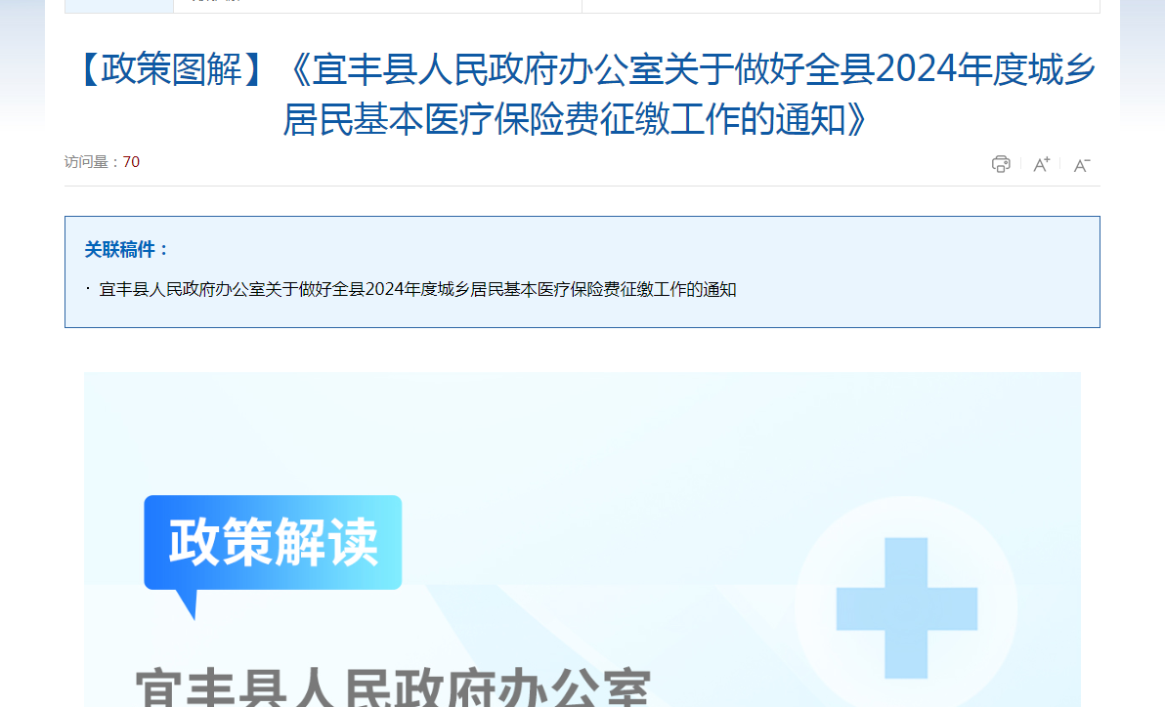
http://www.jxyf.gov.cn/yfxrmzf/jdnr/202311/99f243a267274482acd806edee9565e9.shtml
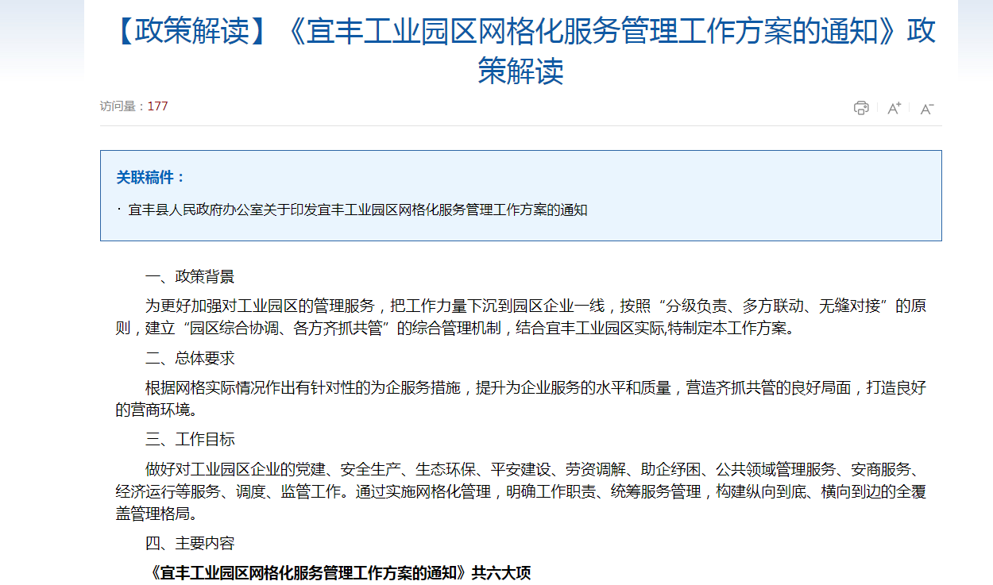
http://www.jxyf.gov.cn/yfxrmzf/jdnr/202307/0413ff8d538d4241affb3c9867b1ed8f.shtml
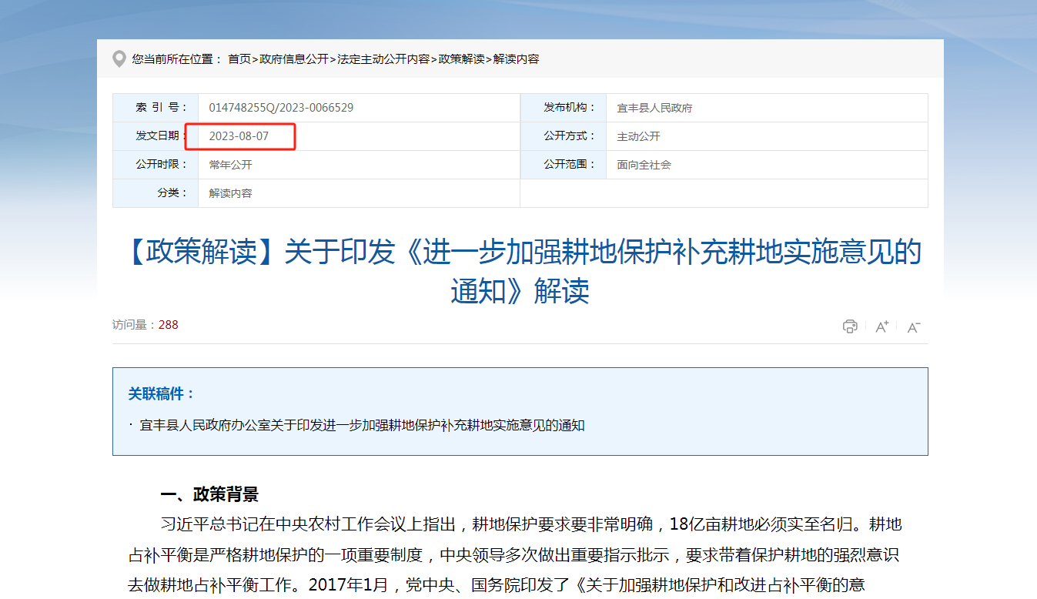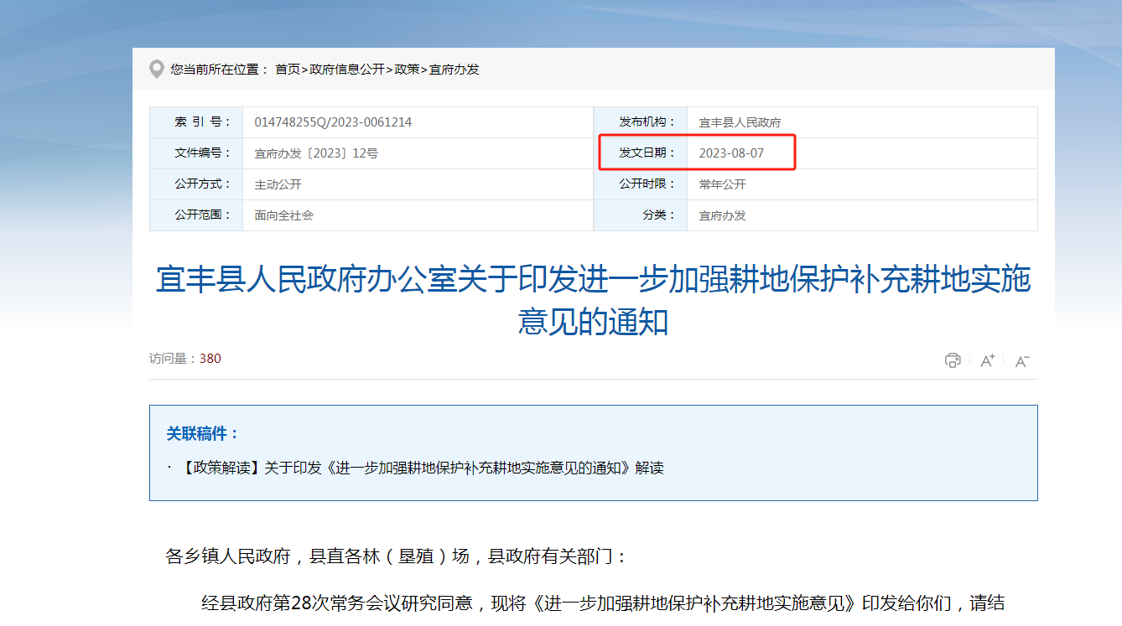

2、解读方式
本地区2023年视频解读发布较少
【网址和截图】
http://www.jxyf.gov.cn/yfxrmzf/spjd/xxgk_list.shtml
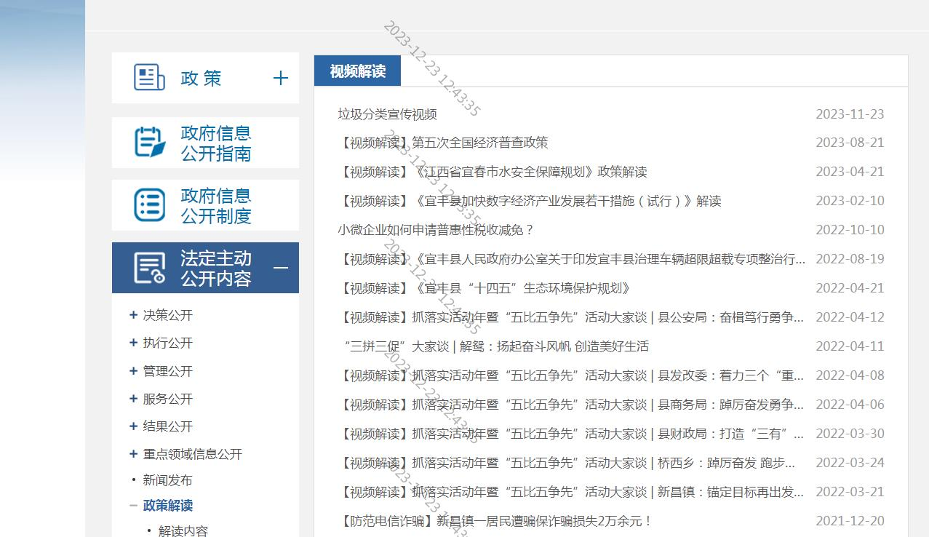
整改情况：http://www.jxyf.gov.cn/yfxrmzf/spjd/202403/9ddf20f33ec84e6bb3dedf135b24f8c7.shtml
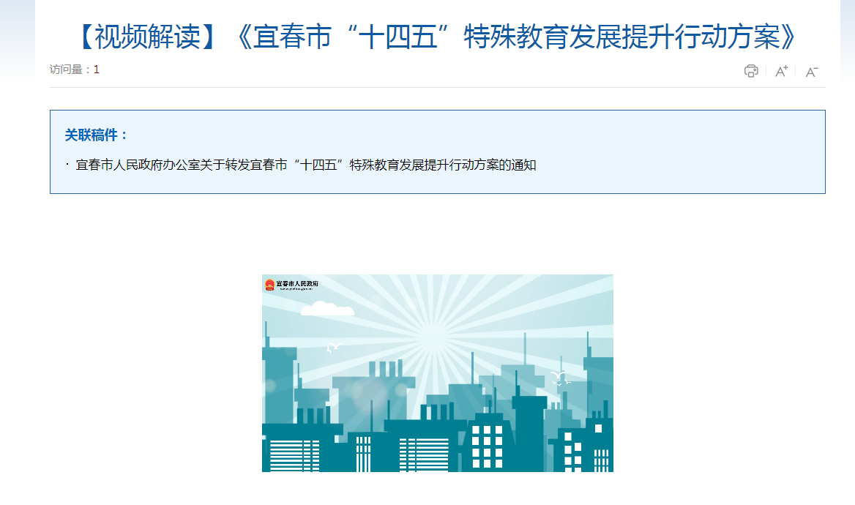

三、公开渠道

（一）政府网站

1、信息维护
本政府网站“走进宜丰－人文历史”“走进宜丰-文化艺术”“走进宜丰－名优特产”栏目长期未更新
【网址和截图】
http://www.jxyf.gov.cn/yfxrmzf/rwls/zjyf_list.shtml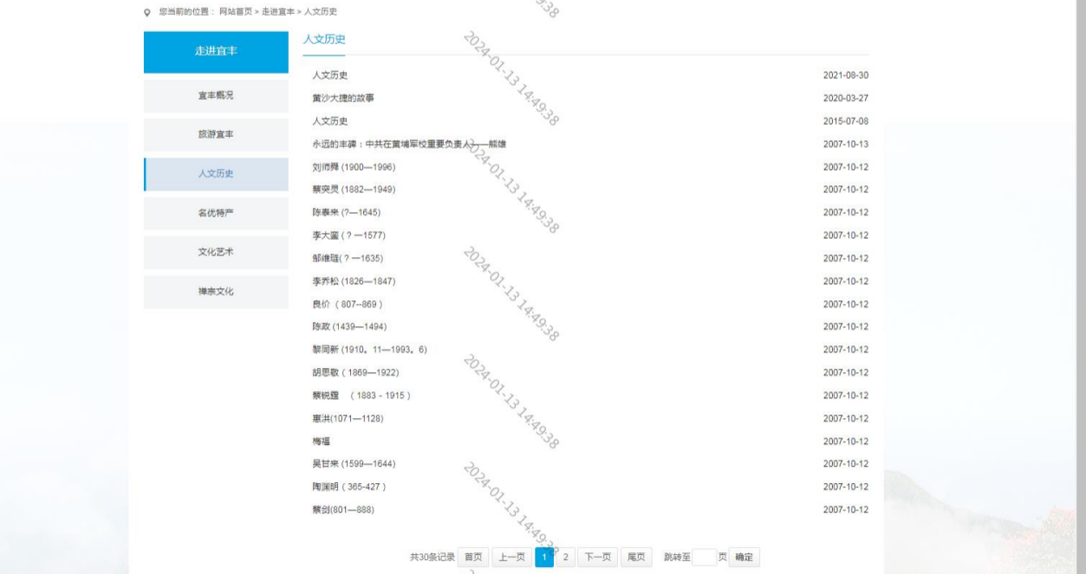
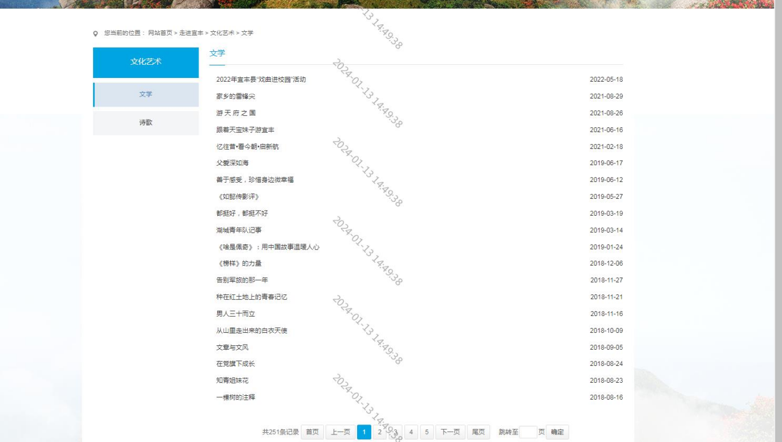
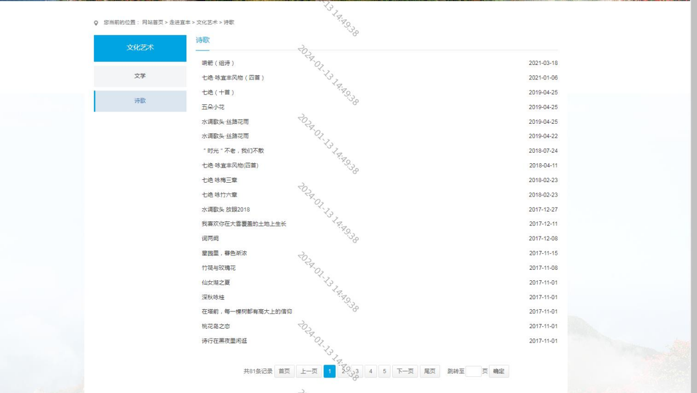
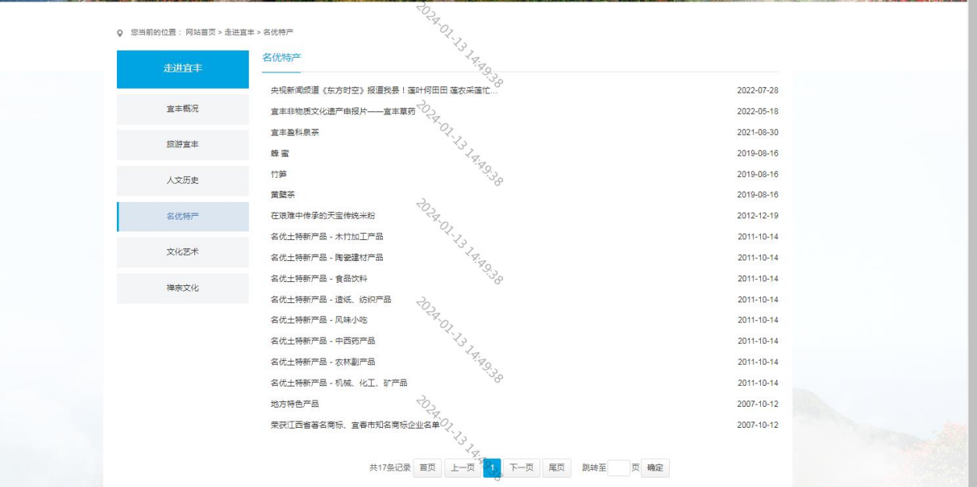
整改情况：http://www.jxyf.gov.cn/yfxrmzf/rwls/202108/d912be2e49e947c3849396a037ef061f.shtml
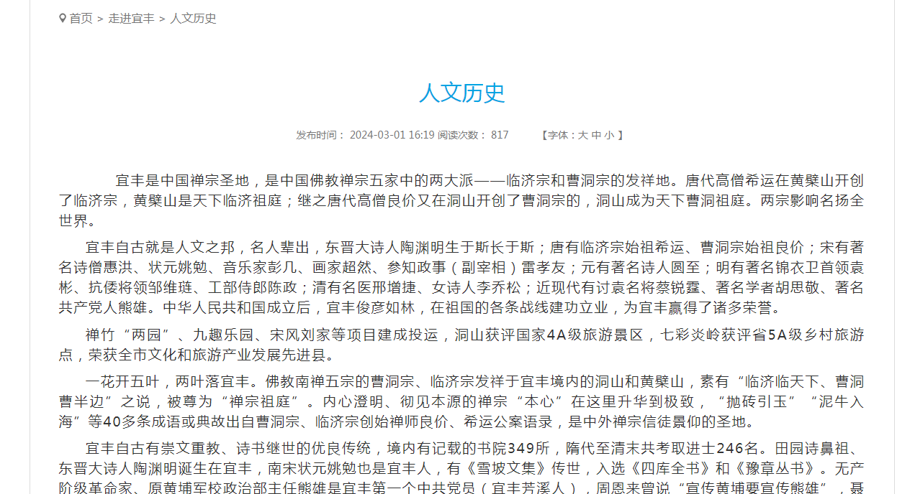
http://www.jxyf.gov.cn/yfxrmzf/whys/zjyf_list.shtml
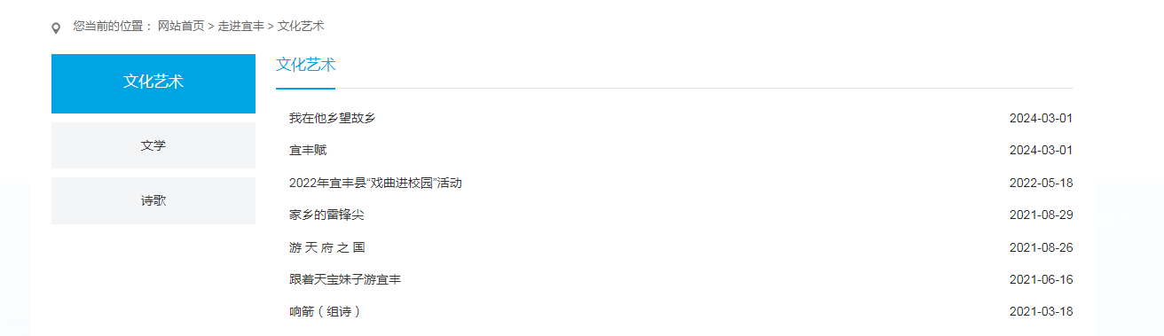
http://www.jxyf.gov.cn/yfxrmzf/mytccf/zjyf_list.shtml
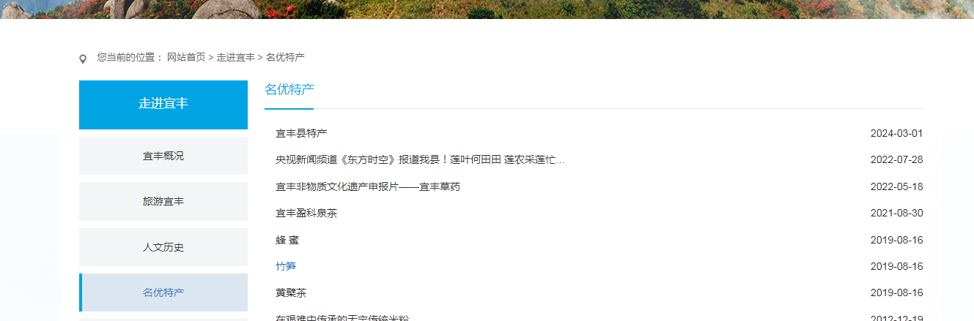

2、安全保障
“专题栏目〉营商环境“一号改革工程”〉市场监管”栏目下点击“企业标准”页面无法加载；
“网站首页〉政务公开〉专题栏目〉基层政务公开〉县本级政务公开标准目录”栏目下点击“宜丰县试点领域基层政务公开标准目录（2023年修订版）附件”跳转至宜丰县人民政府官网首页；
“重点领域信息公开－重大建设项目批准和实施－招标投标信息”栏目中“宜丰县2023年城镇老旧小区改造项目”“宜丰县市民服务中心项目（建设工程委托监理合同（市民服务中心））”“宜丰县2022年保障性住房建设（施工总承包合同）”存在隐私泄露
【网址和截图】
http://www.jxyf.gov.cn/yfxrmzf/scjg69/list.shtml
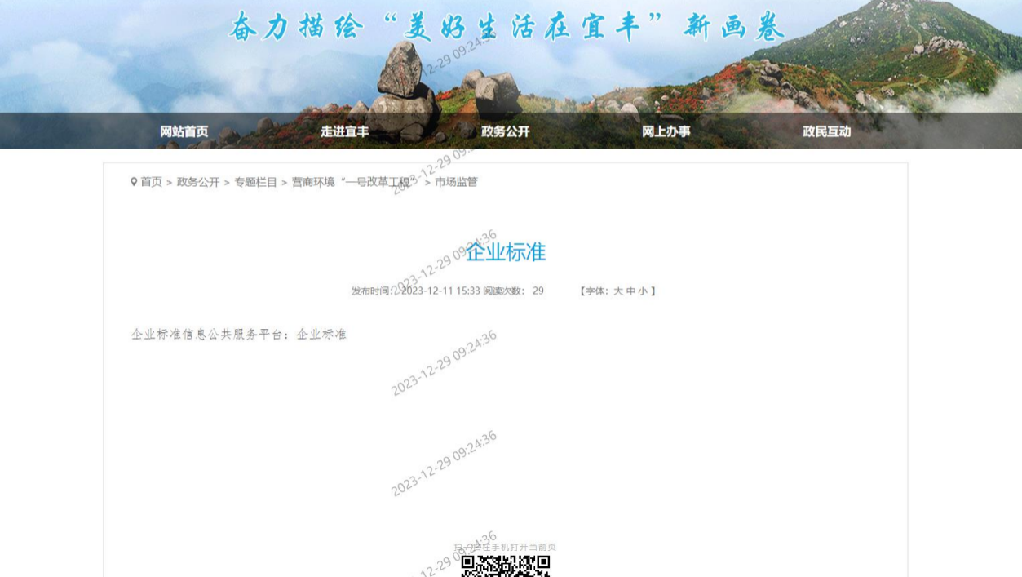
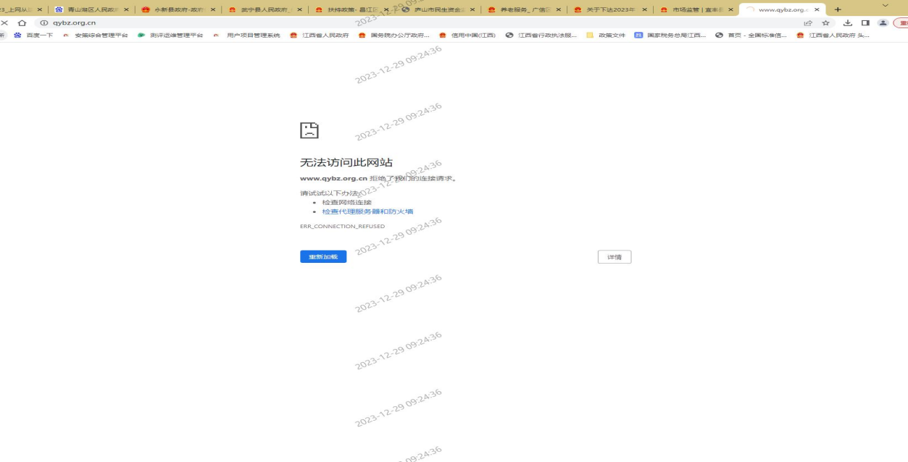
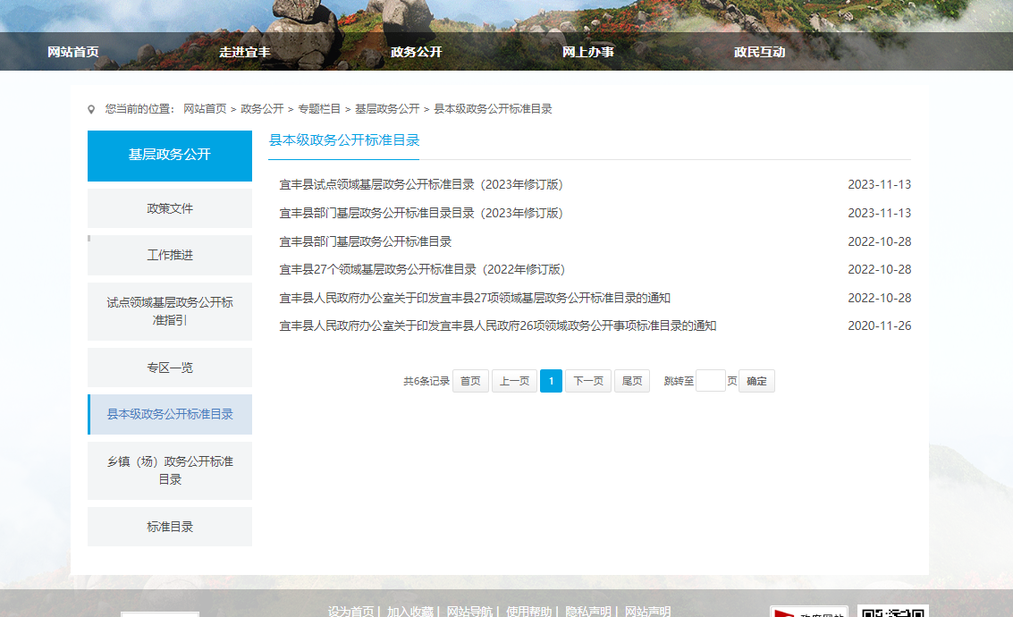
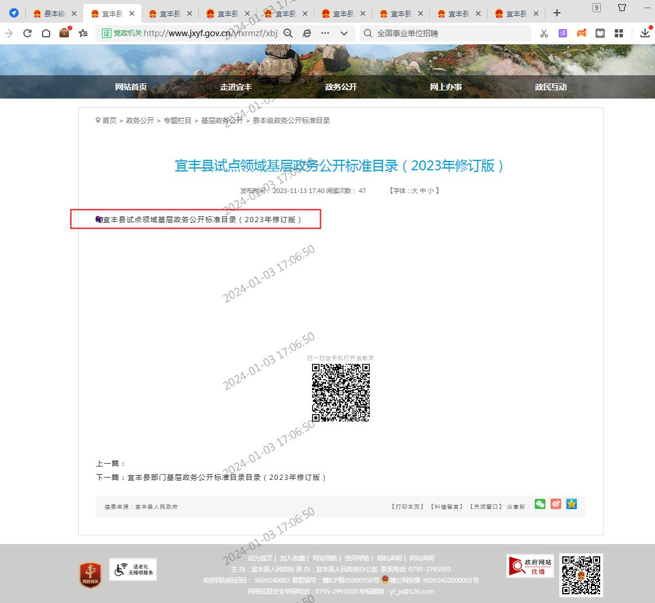
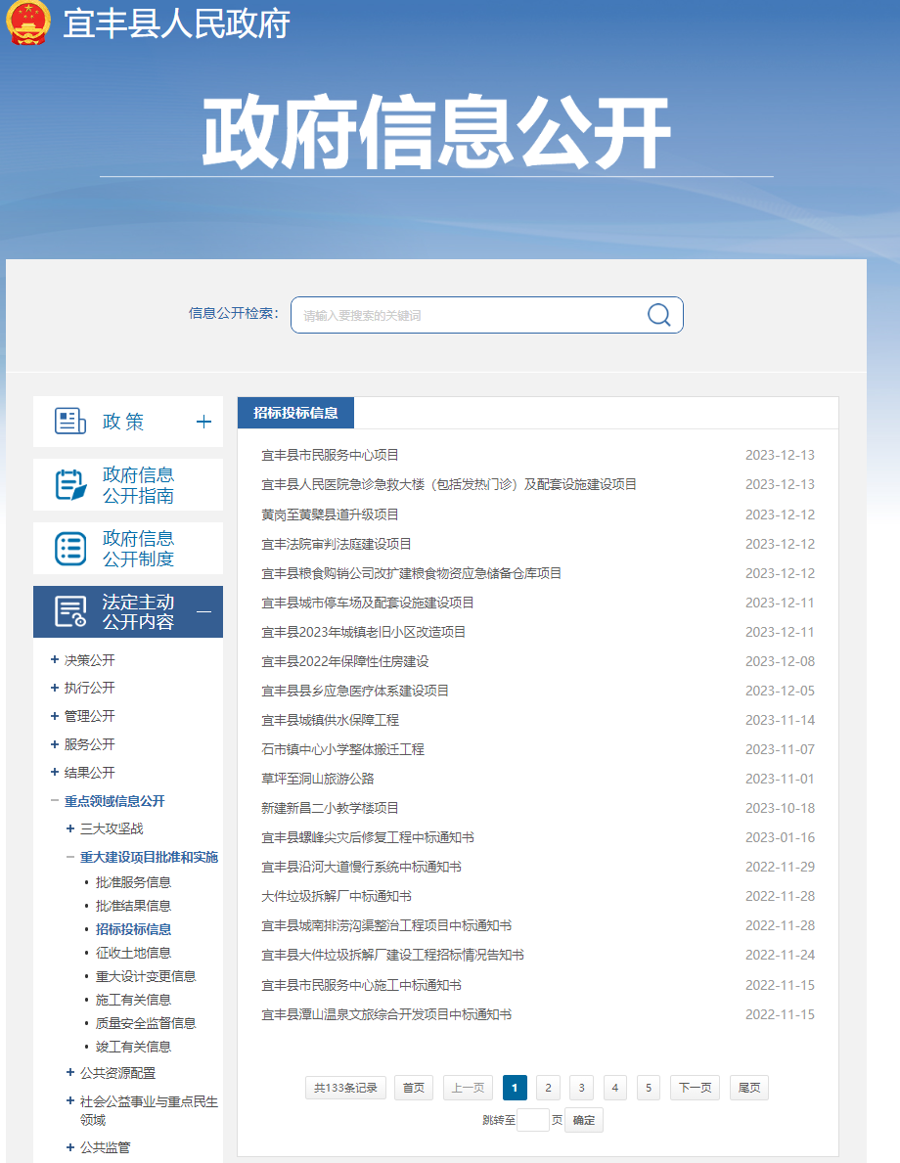
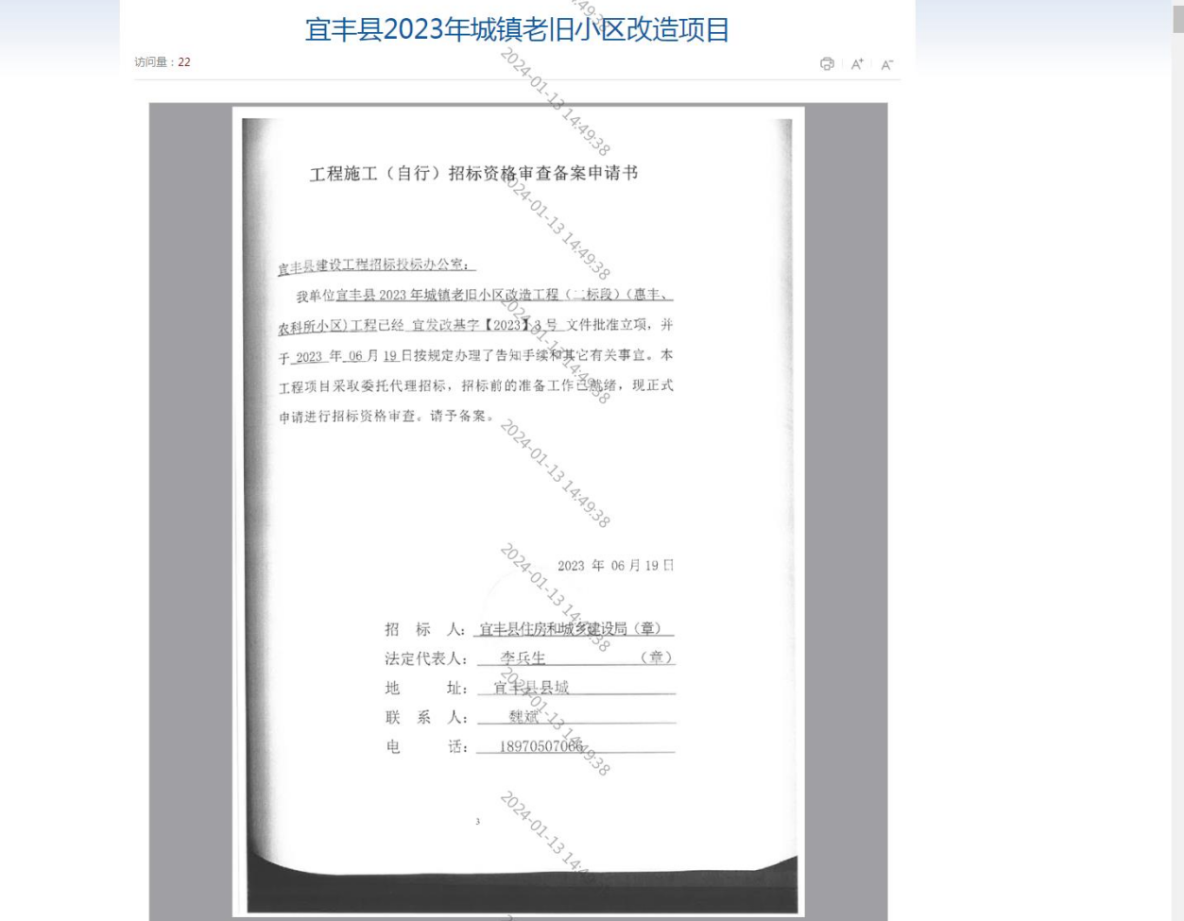
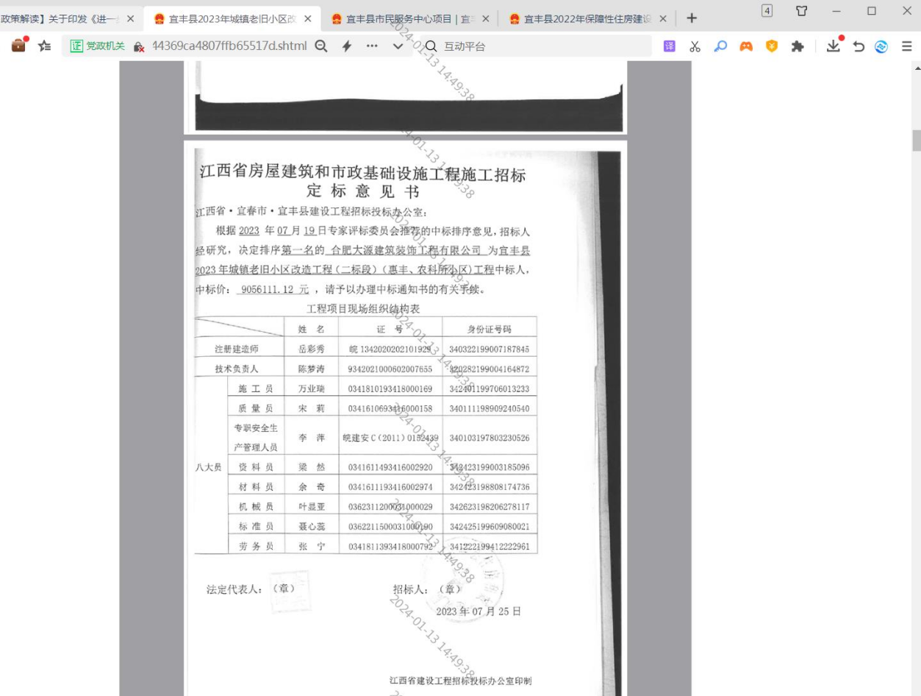
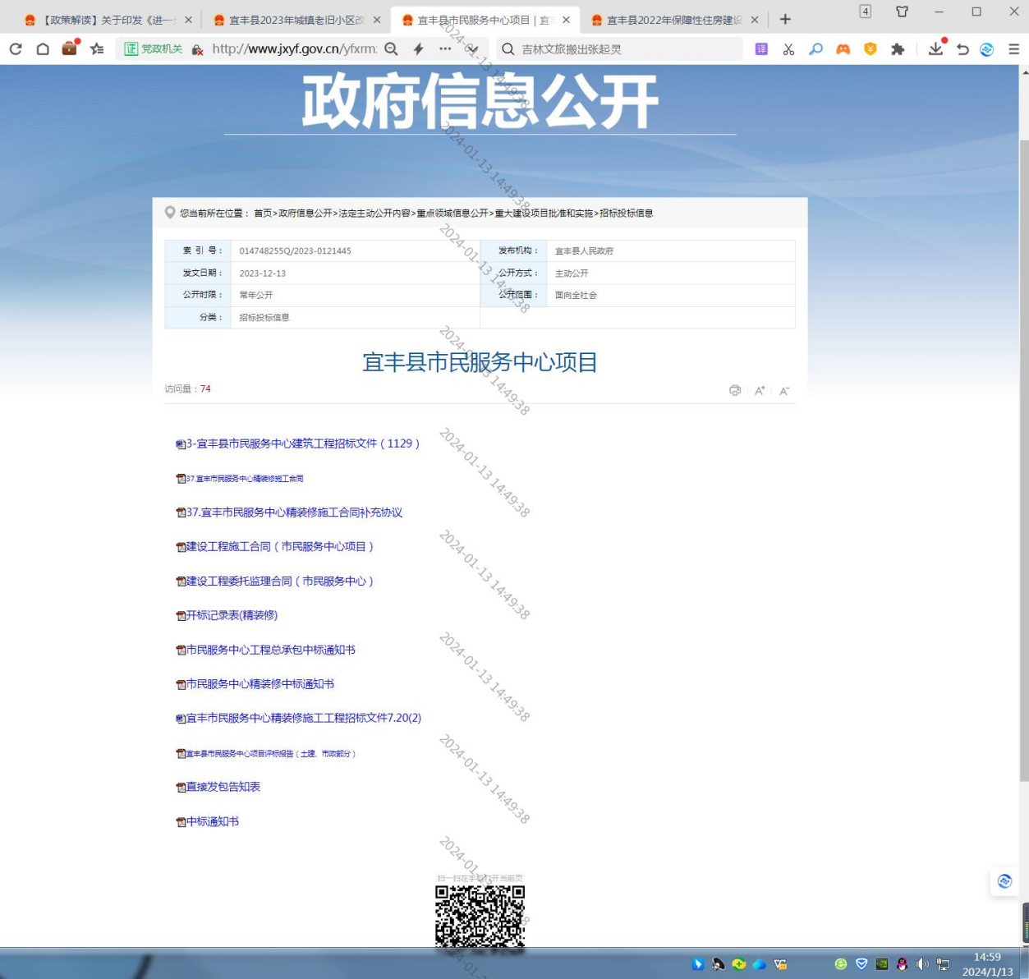
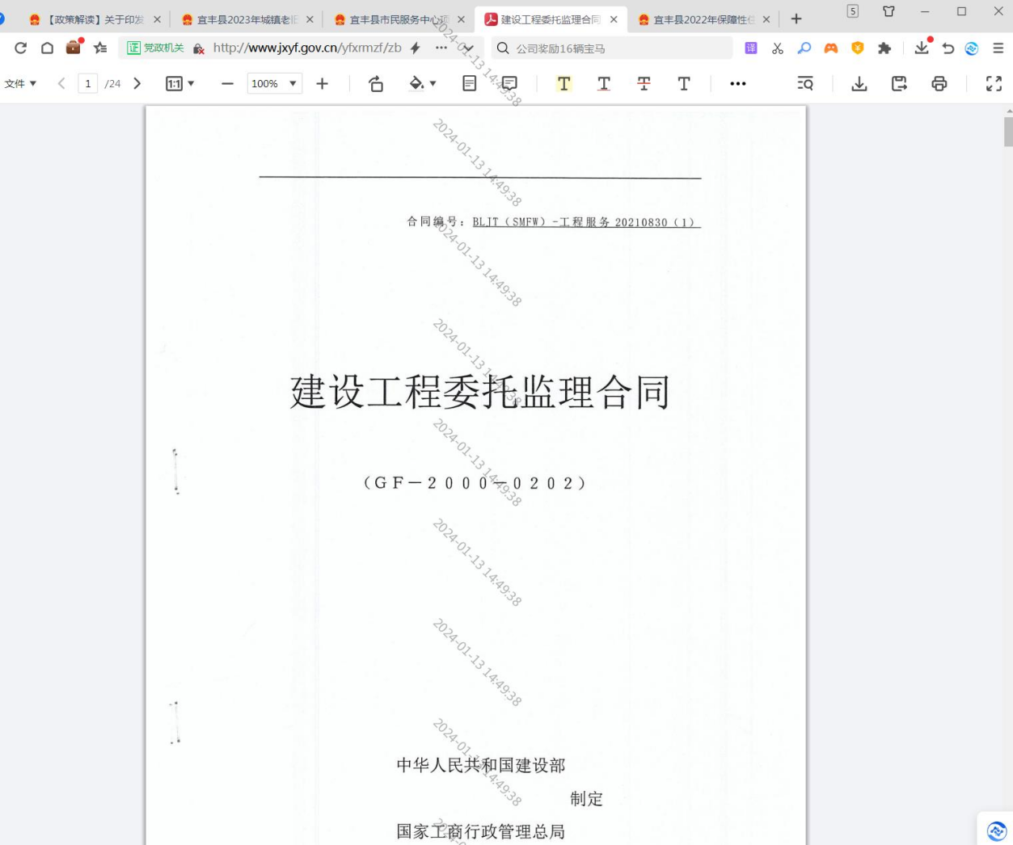
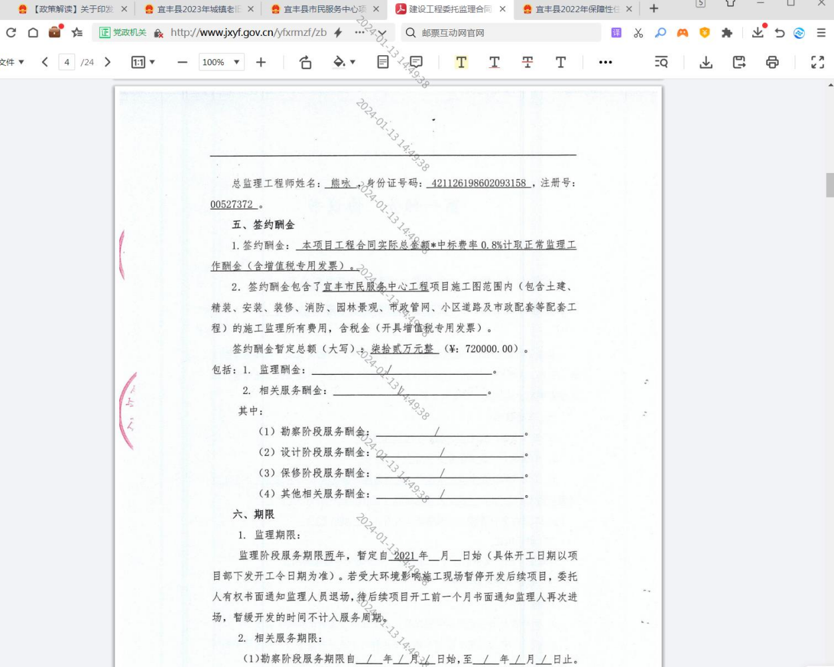
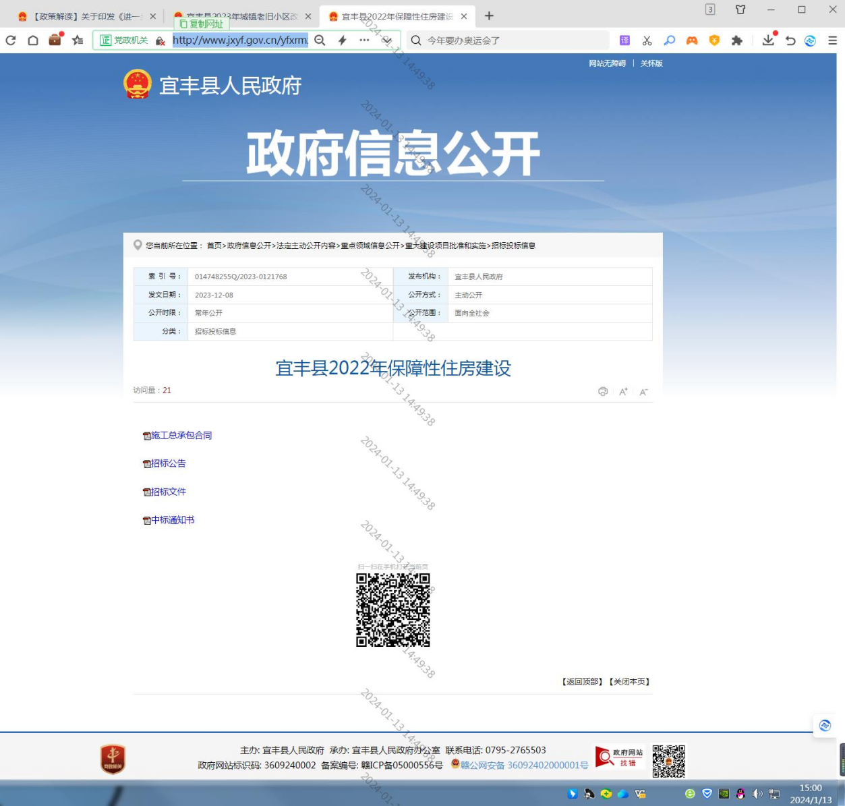
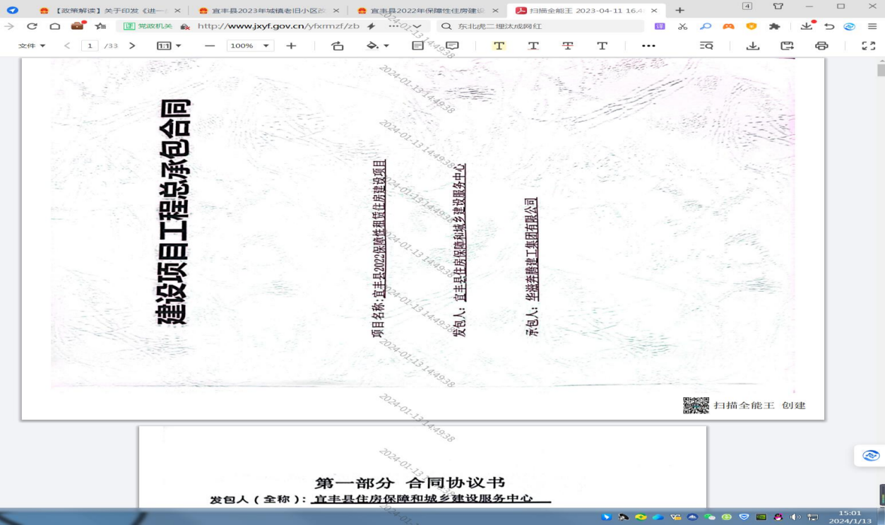
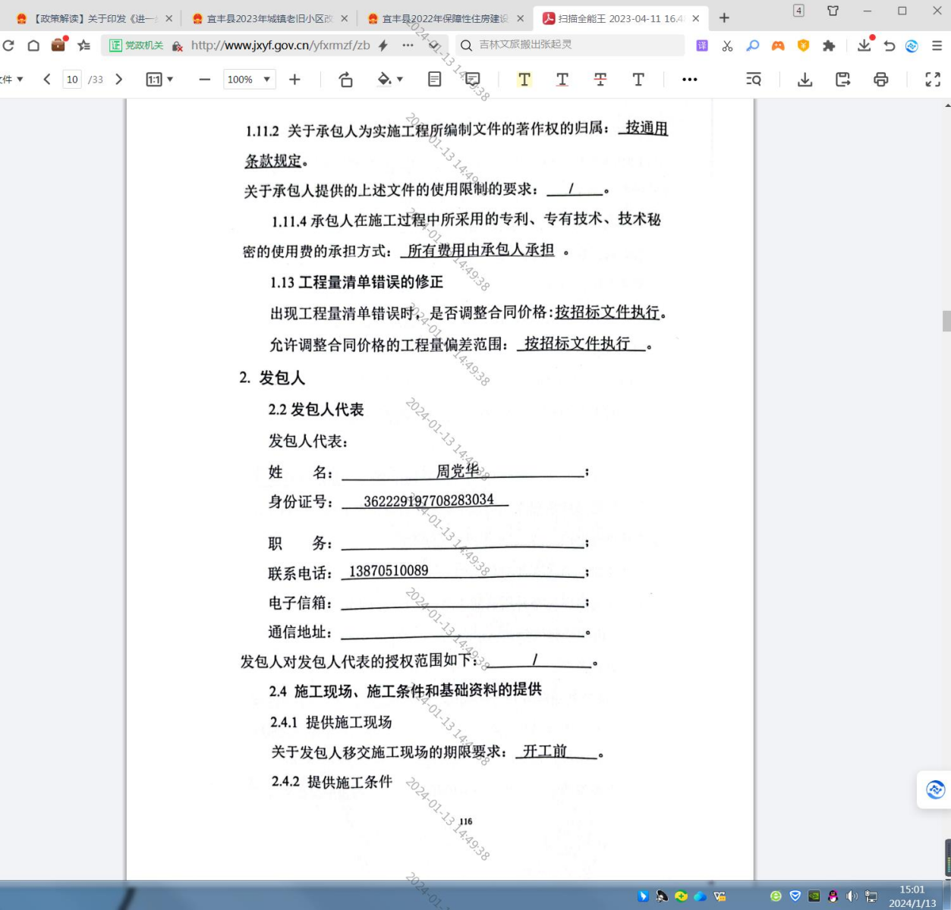
整改情况：http://www.jxyf.gov.cn/yfxrmzf/scjg69/202312/121ccc218ef2404c85213e8fe4ea2640.shtml
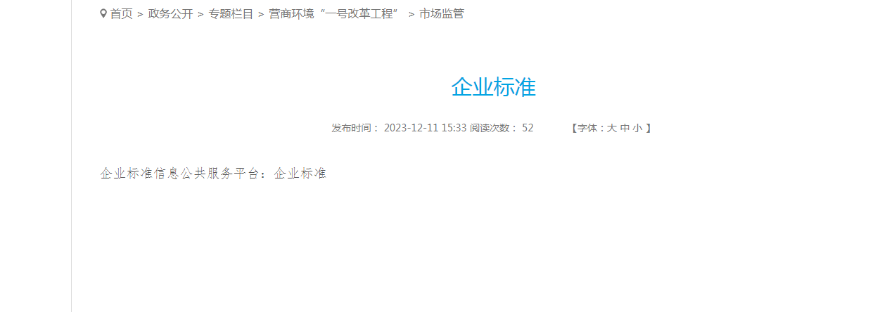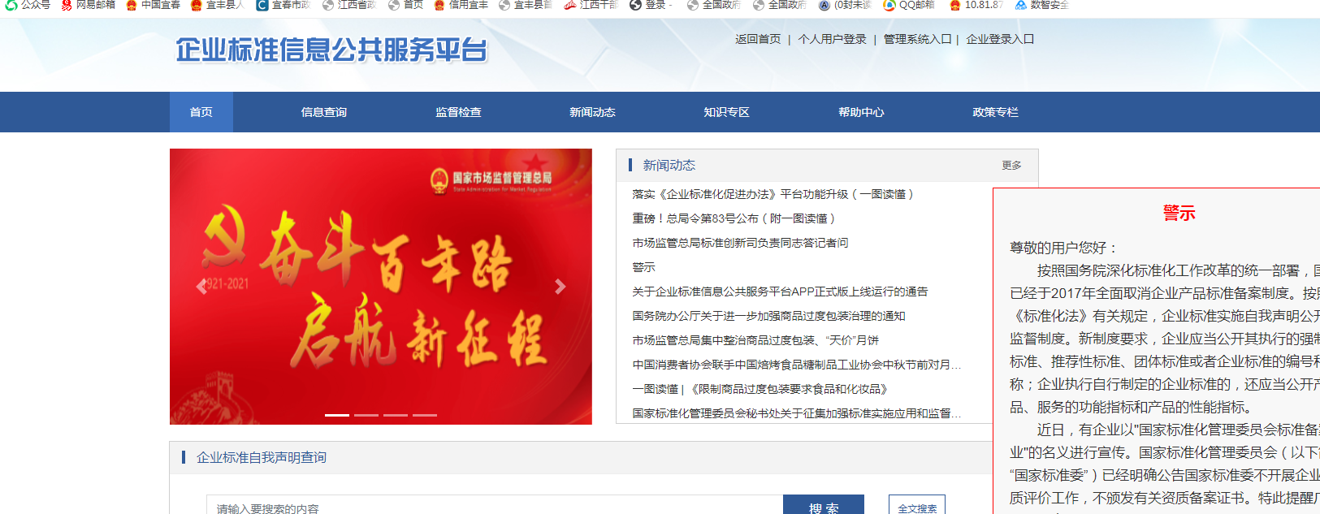
http://www.jxyf.gov.cn/yfxrmzf/xbjzwgkbzml/202311/fa021c2d848a45399d6fb598147846a9.shtml
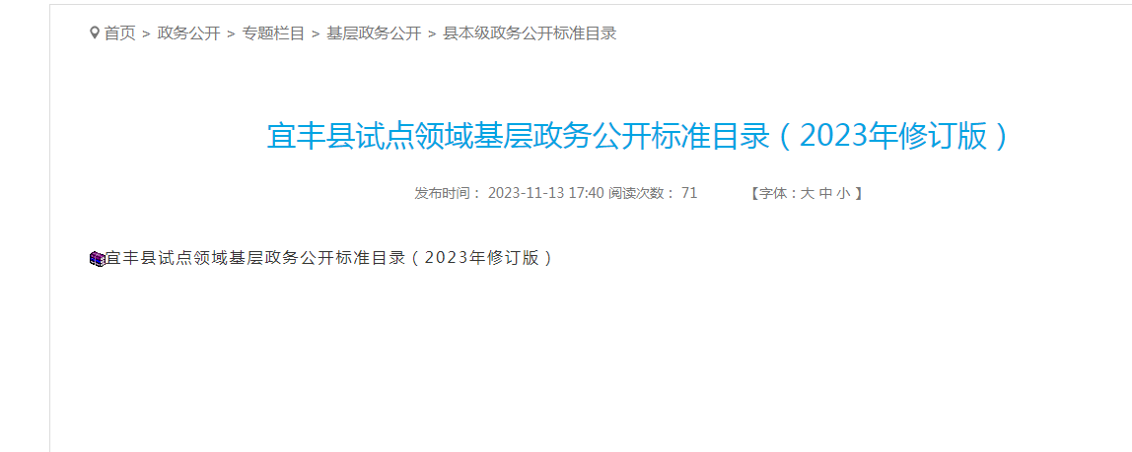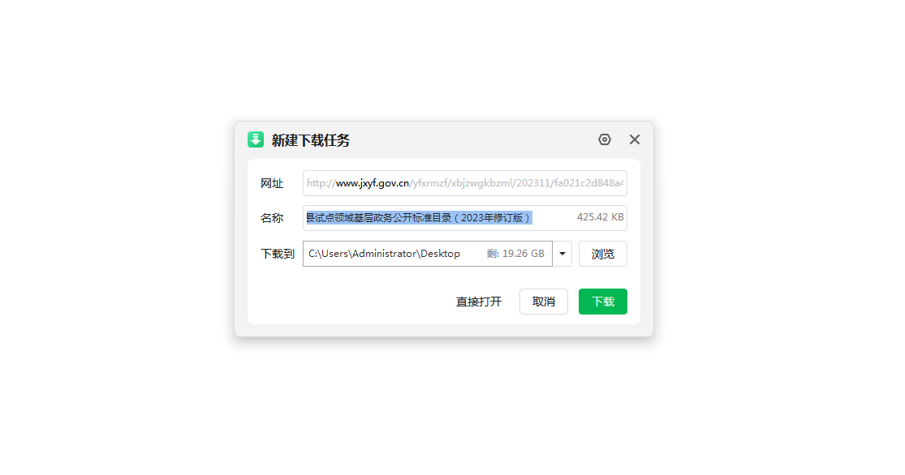
隐私信息已删除http://www.jxyf.gov.cn/yfxrmzf/zbtbxx/202312/4b5f5324254544369ca4807ffb65517d.shtml
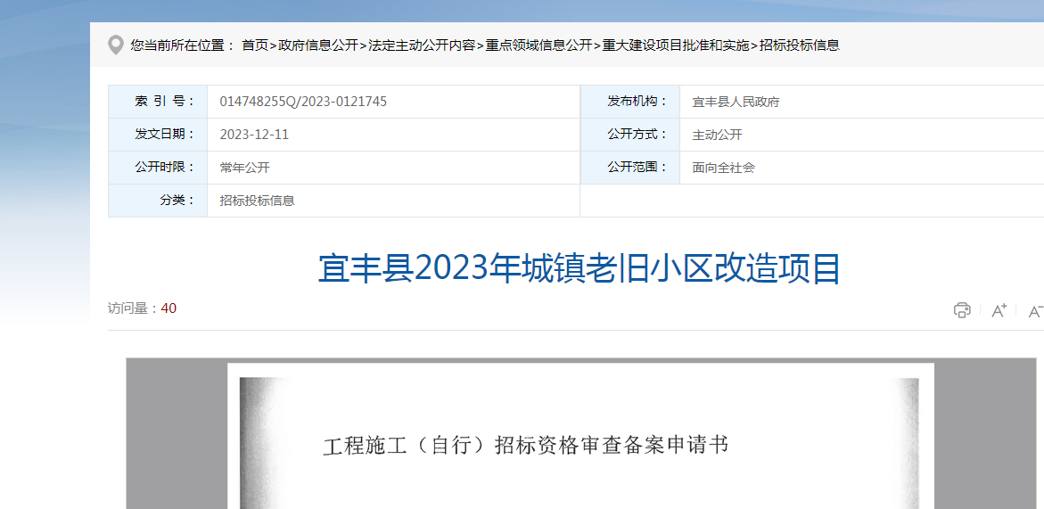
http://www.jxyf.gov.cn/yfxrmzf/zbtbxx/202312/df1d419ad4e0468d82121e20aa92b616.shtml
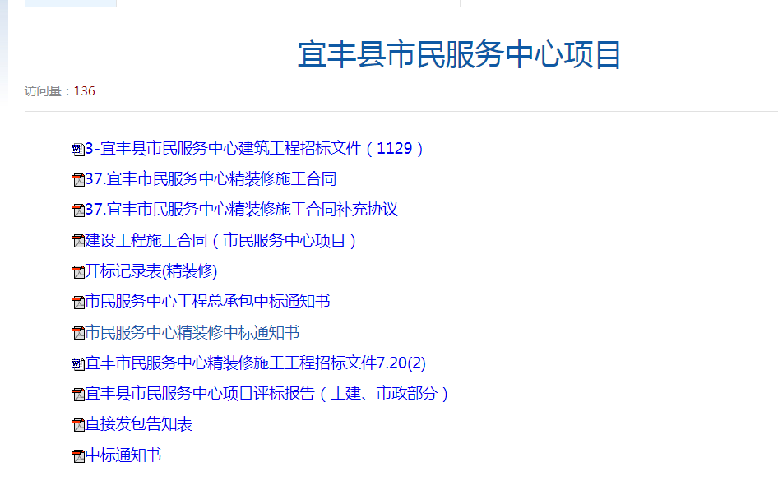
http://www.jxyf.gov.cn/yfxrmzf/zbtbxx/202312/d27a5235ed9b4fec96ac37658a385d44.shtml
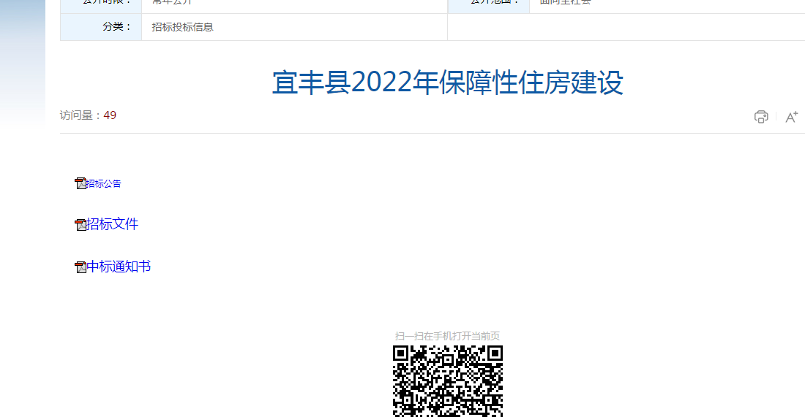

四、机制建设

（一）信息公开工作年报

1、部门年报格式
统计局2021年年报“三、收到和处理政府信息公开申请情况”表格未按照国办公开办函〔2021〕30号文件要求的统一格式发布
【网址和截图】
http://www.jxyf.gov.cn/yfxrmzf/zfxxgkndbgca/xxgk_list.shtml
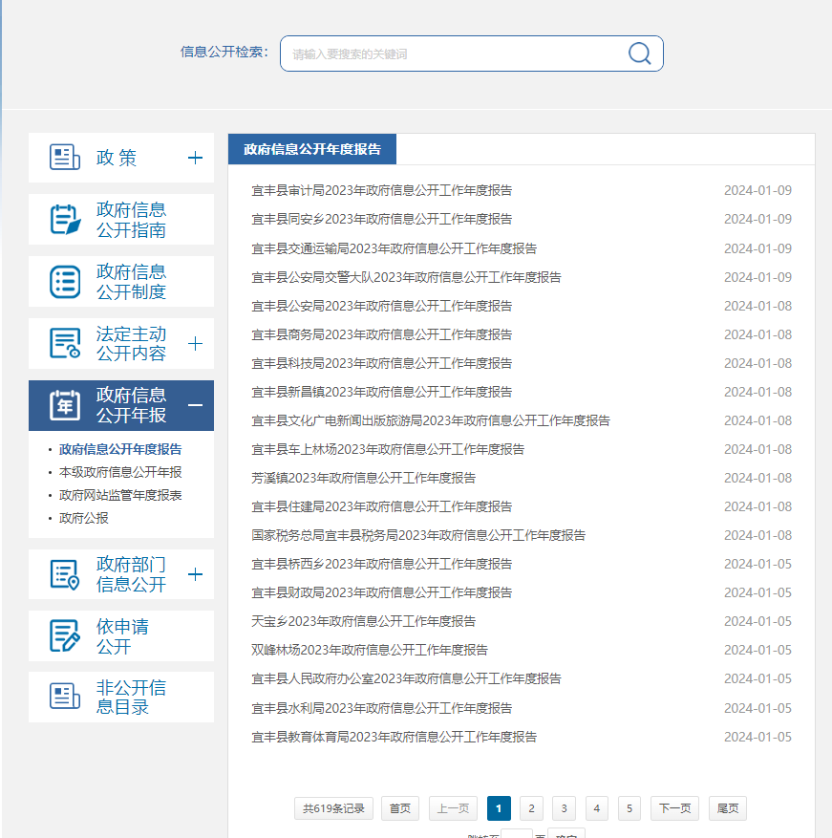
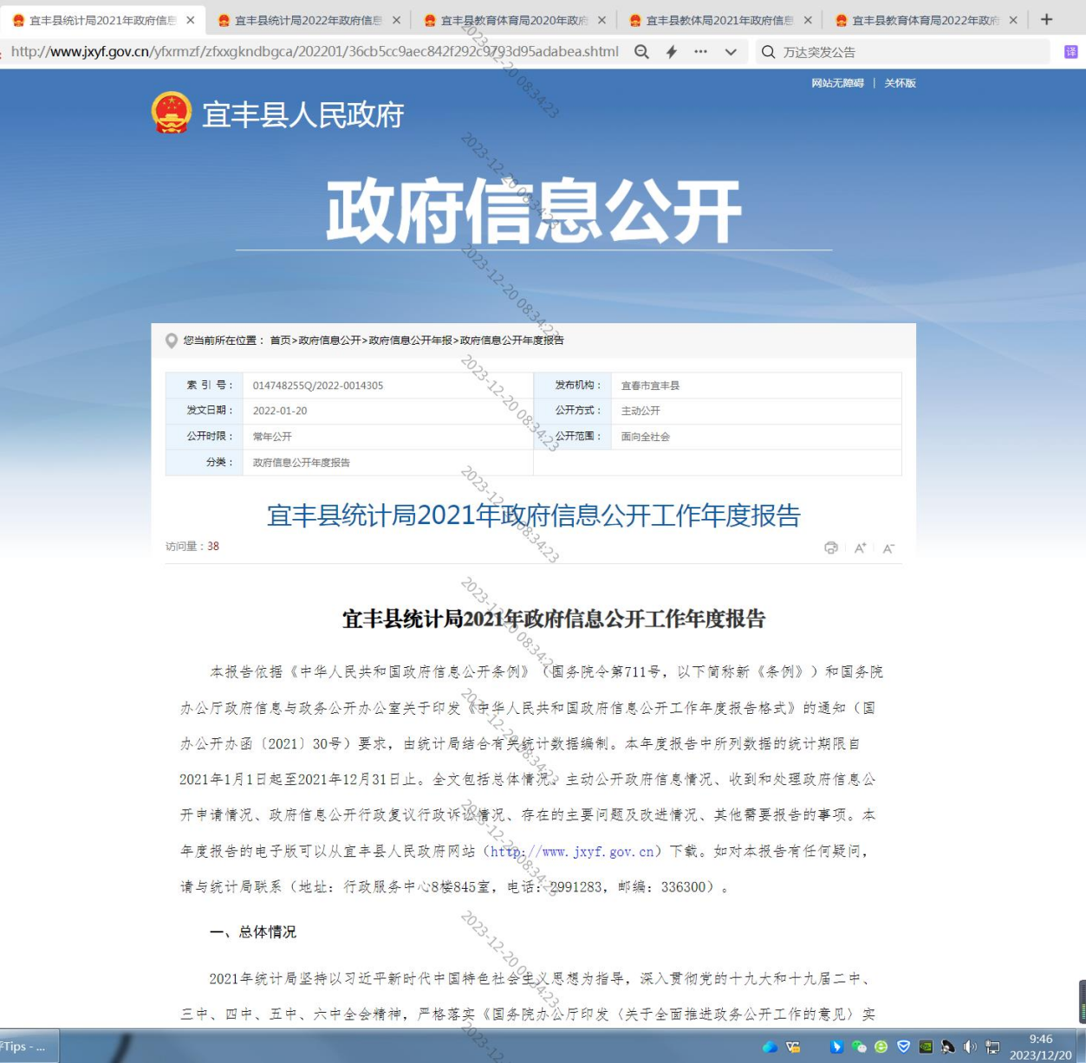
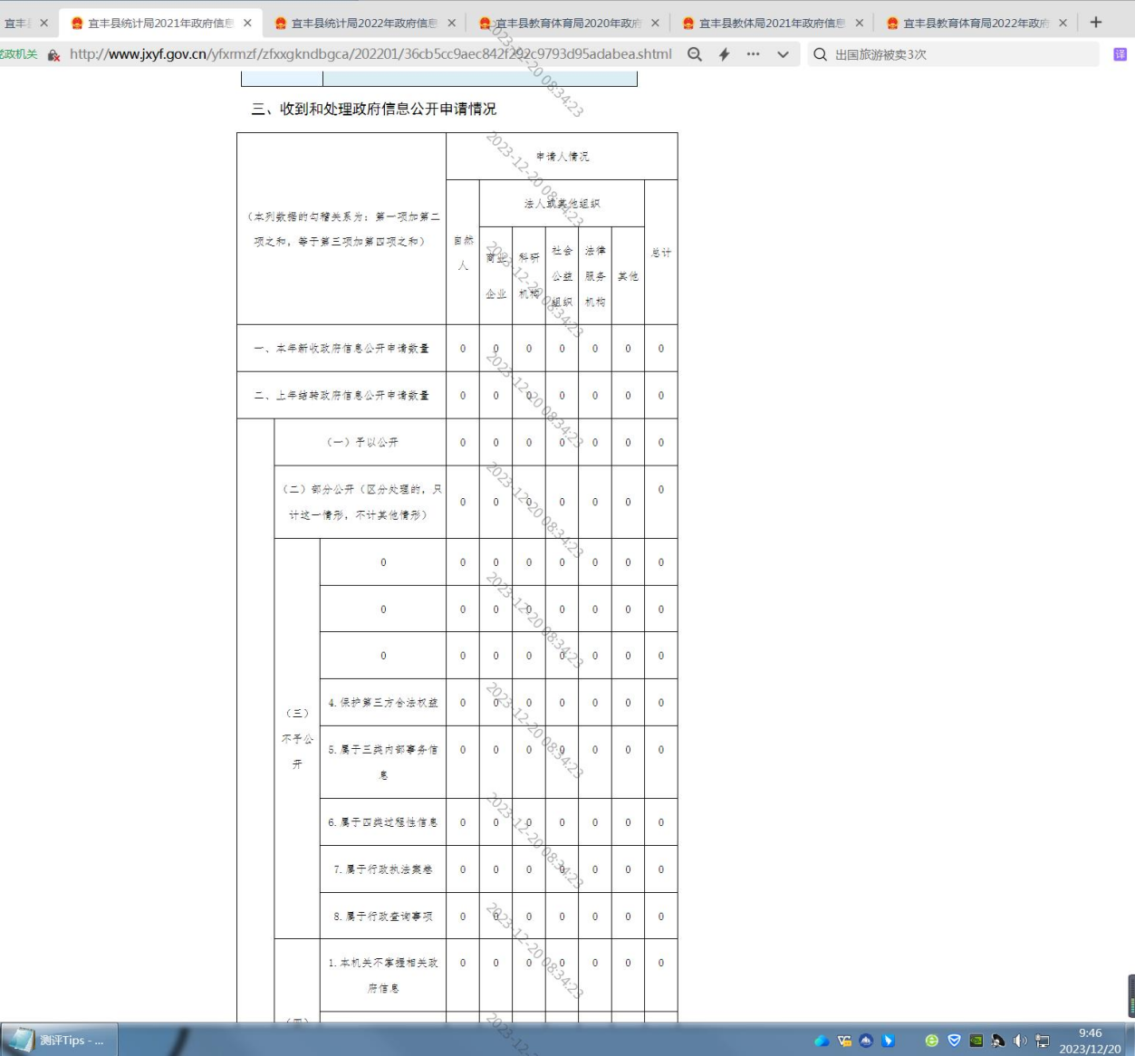
整改链接：http://www.jxyf.gov.cn/yfxrmzf/zfxxgkndbgca/202201/63bd685862a74285a3cedce8ced95157.shtml
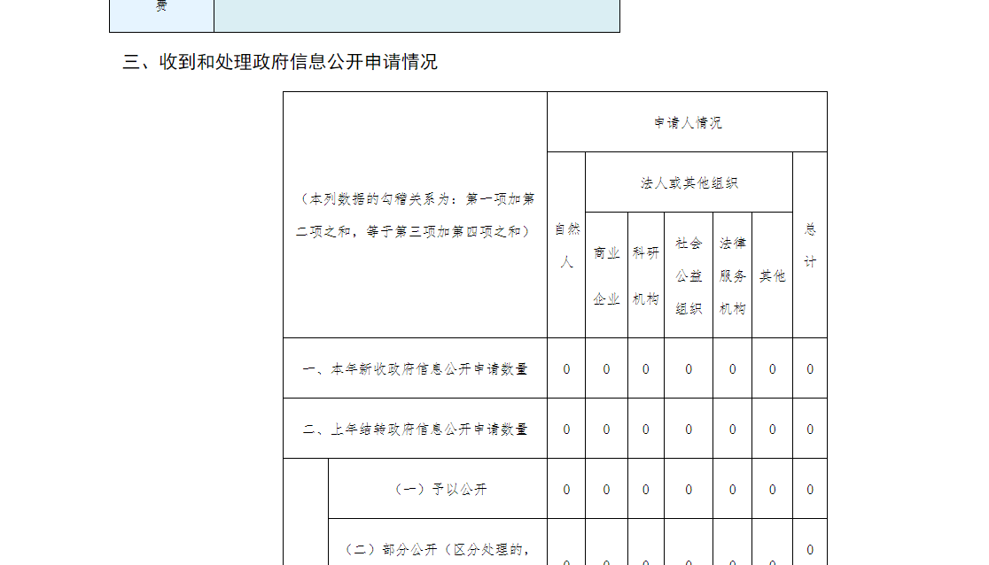

2、部门年报质量
教体局2022年年报与2021年、2020年年报在“一、总体情况”版块存在雷同；
教体局2022年年报“二、主动公开政府信息情况”表格中规范性文件数据有误，2022年规范性文件现行有效件数应等于2021年现行有效件数加上2022年本年制发件数减去2022年本年废止件数；
统计局2021年年报“三、收到和处理政府信息公开申请情况”表格中部分单元格未填写数据；
统计局2022年年报与2021年年报在“五、存在的主要问题及改进情况”版块存在雷同
【网址和截图】
http://www.jxyf.gov.cn/yfxrmzf/zfxxgkndbgca/xxgk_list.shtml
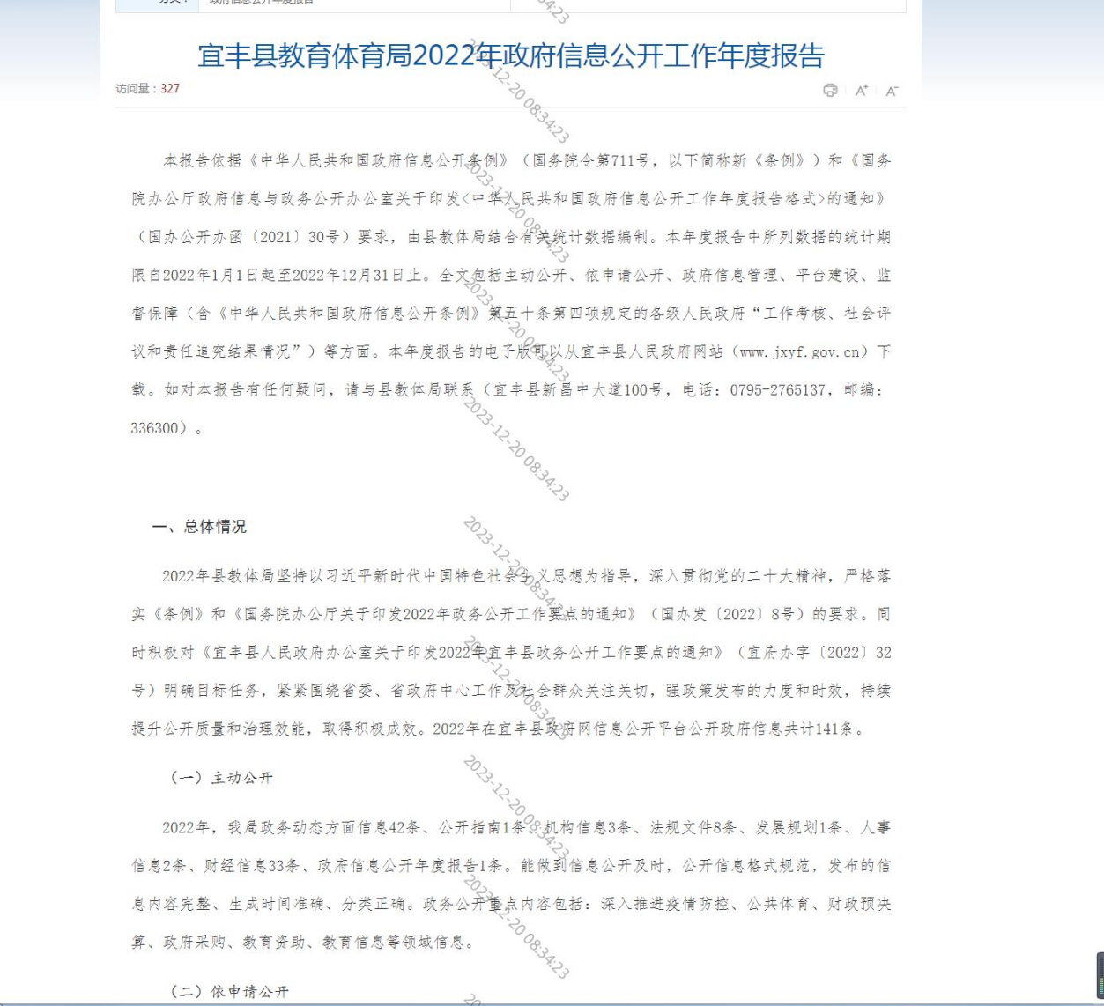
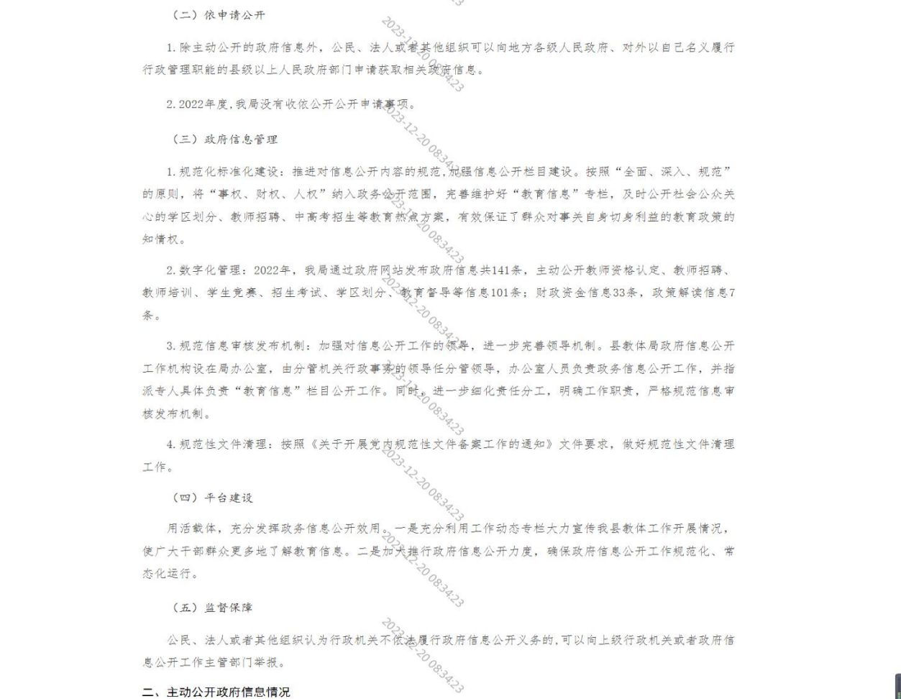
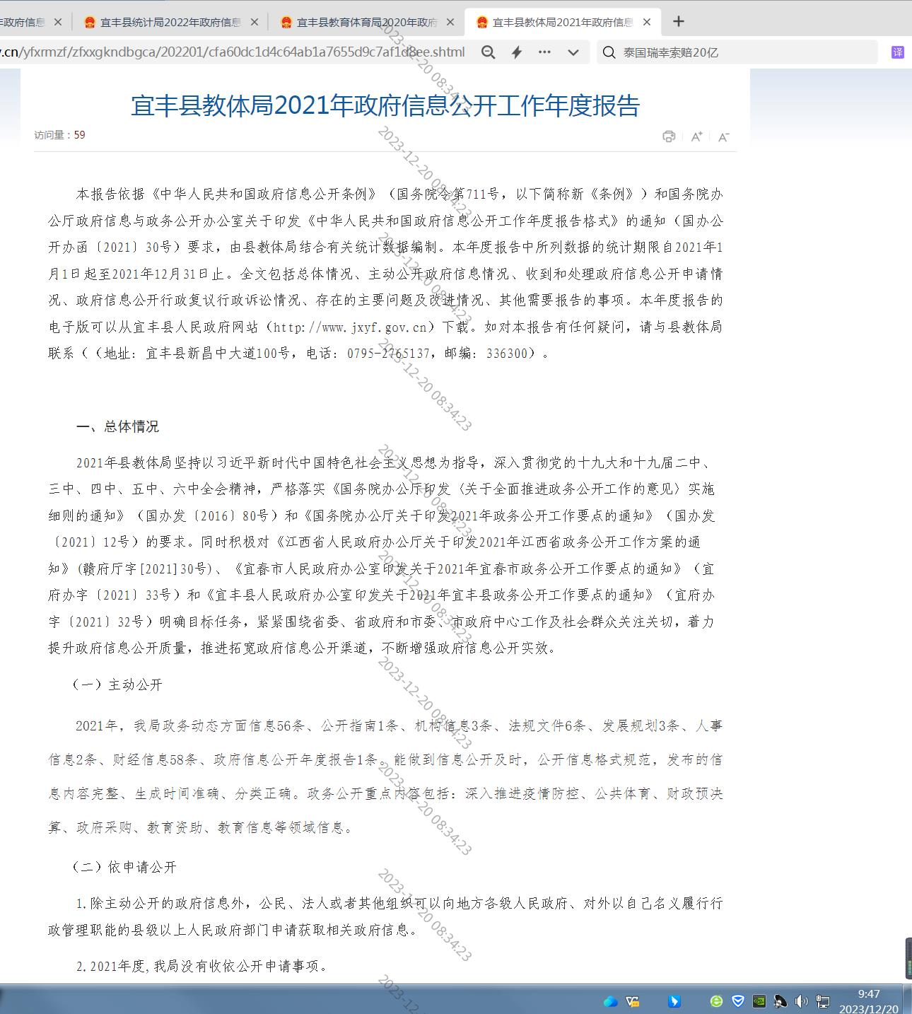
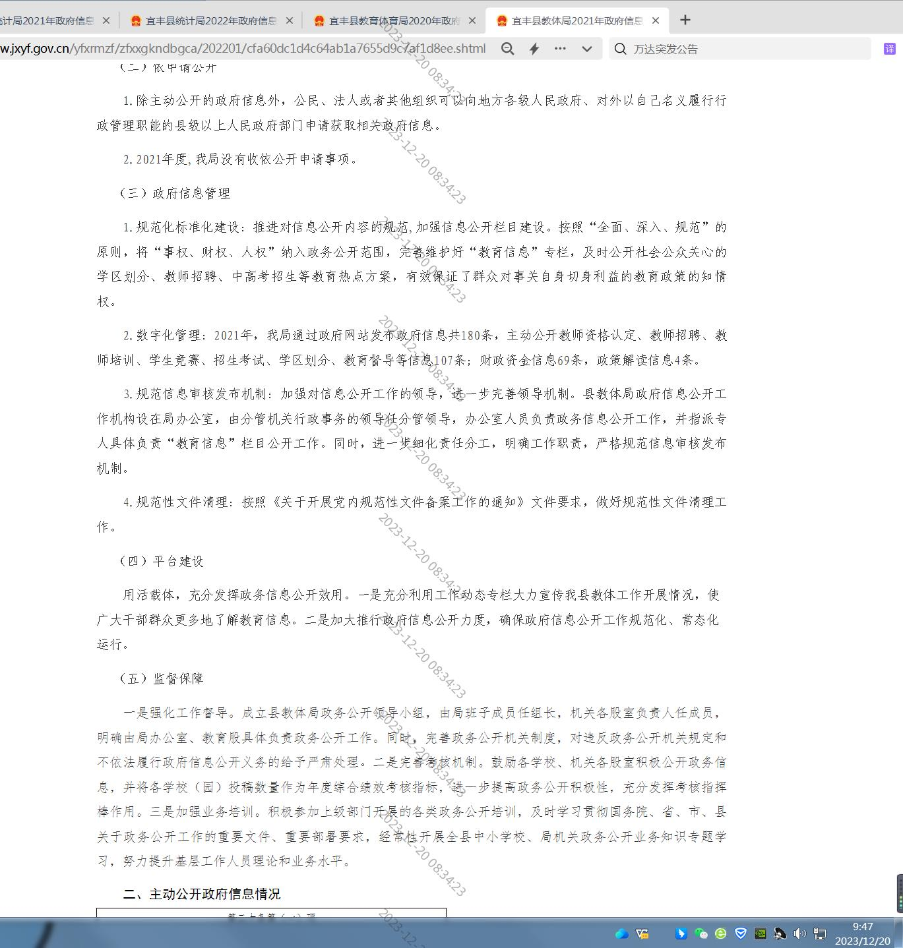
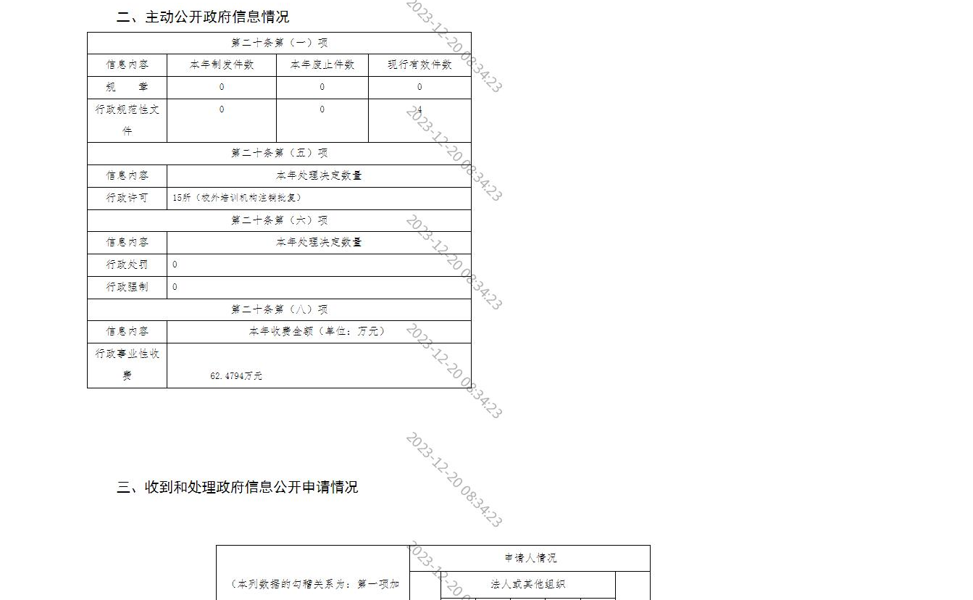
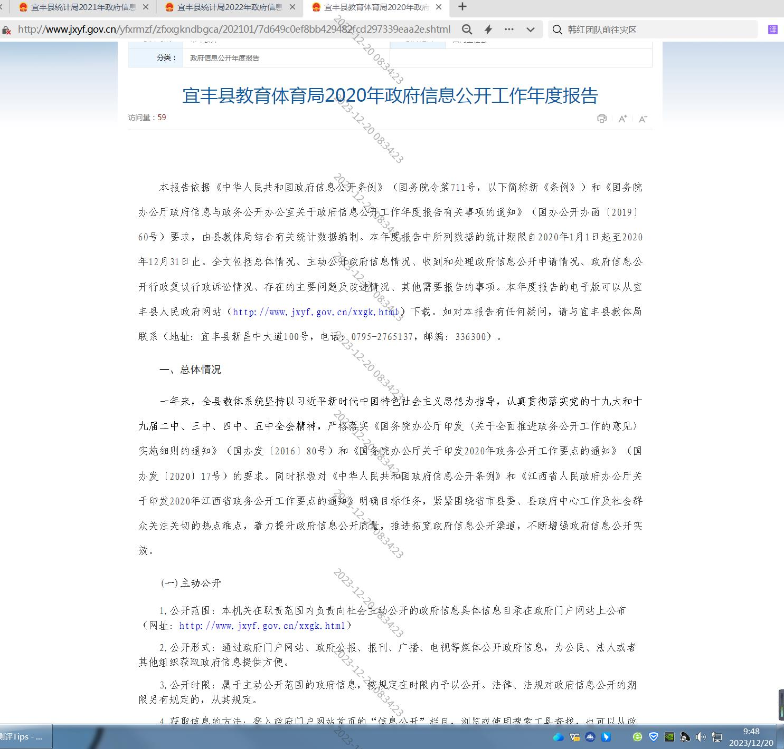
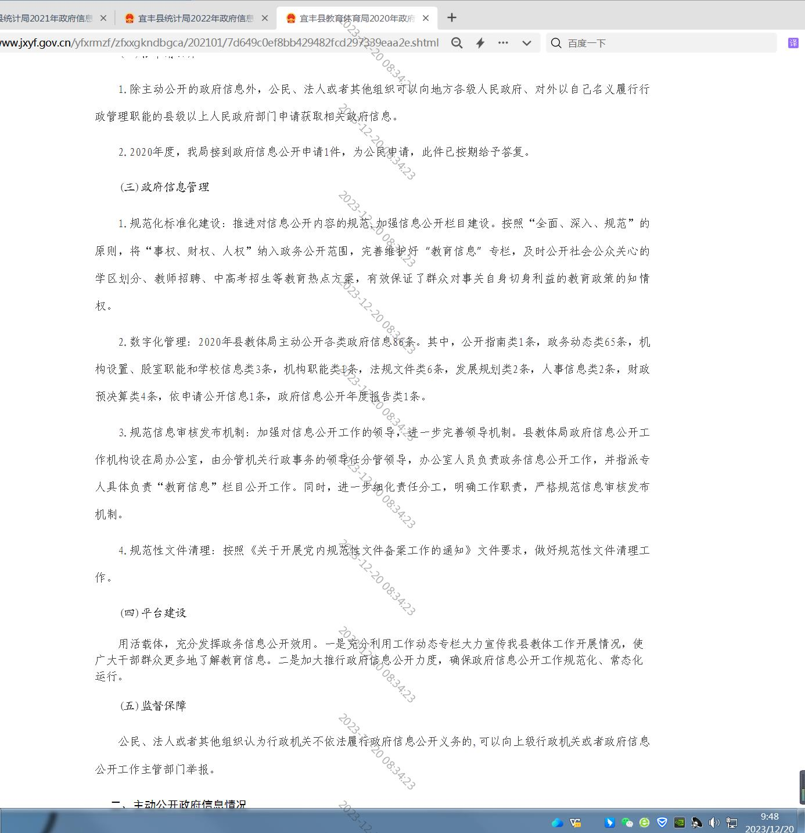
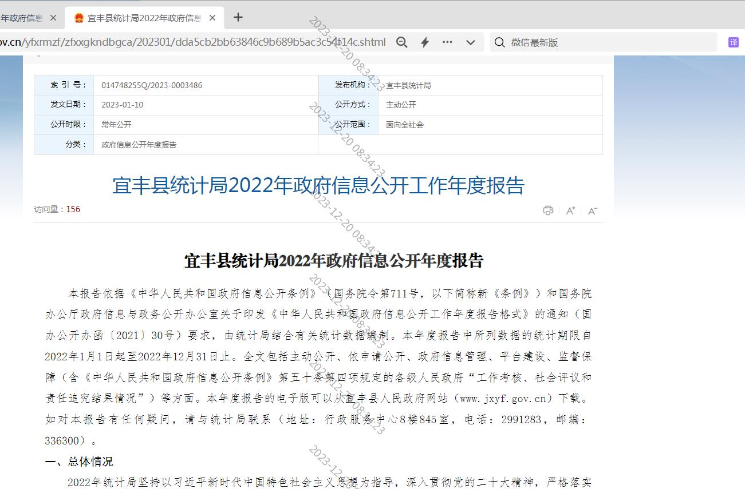
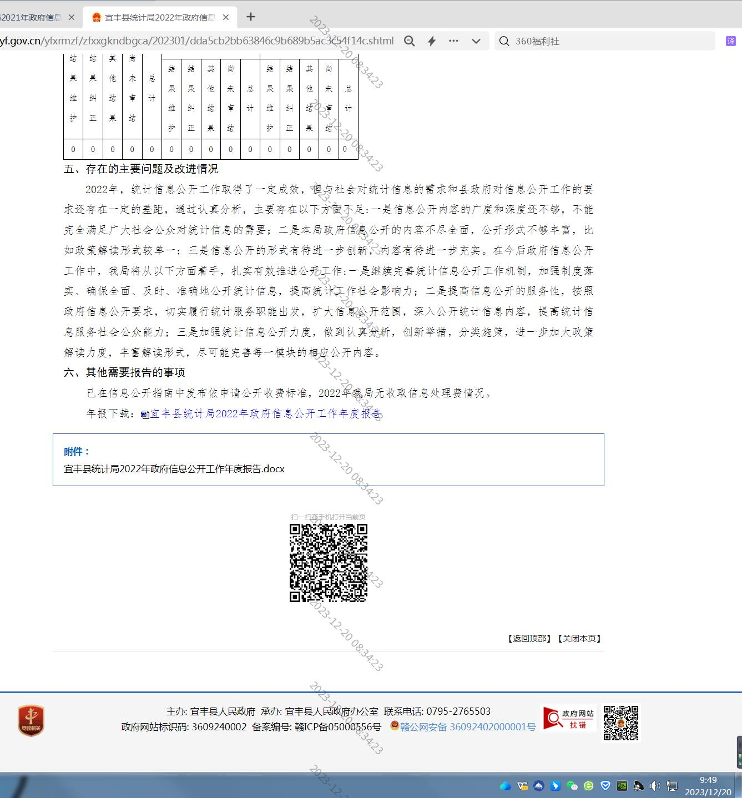
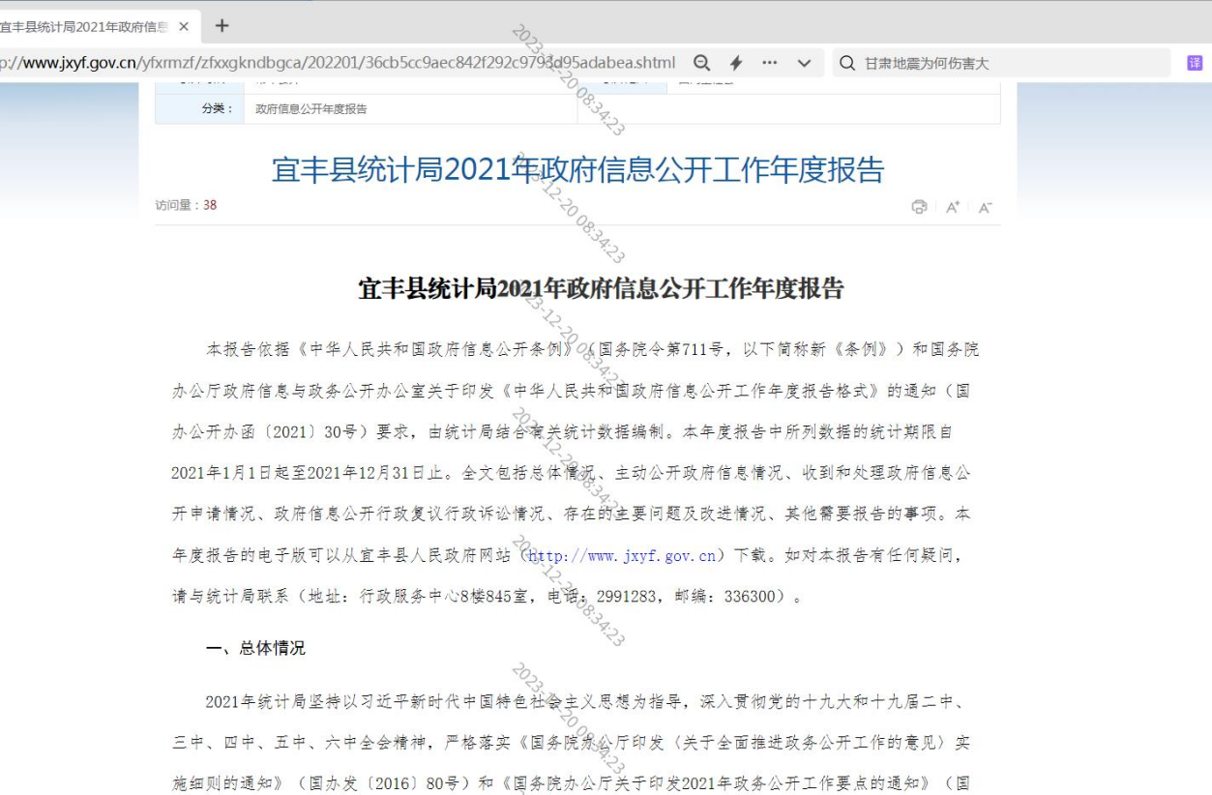
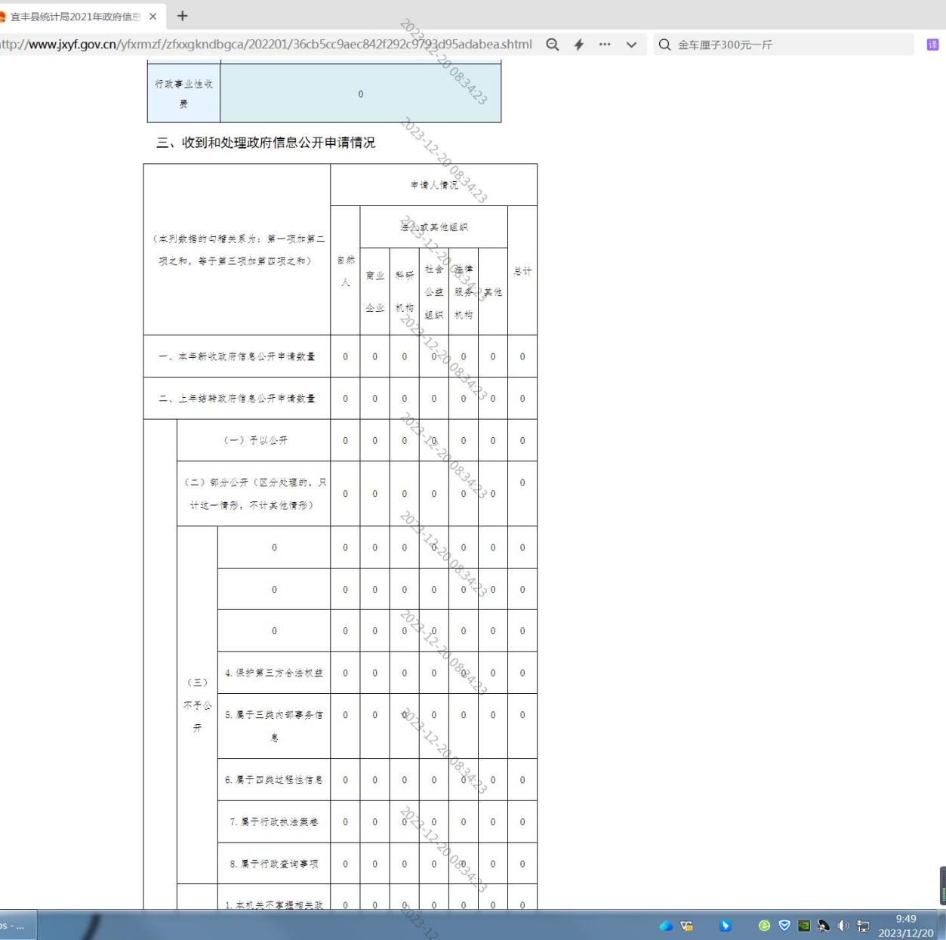
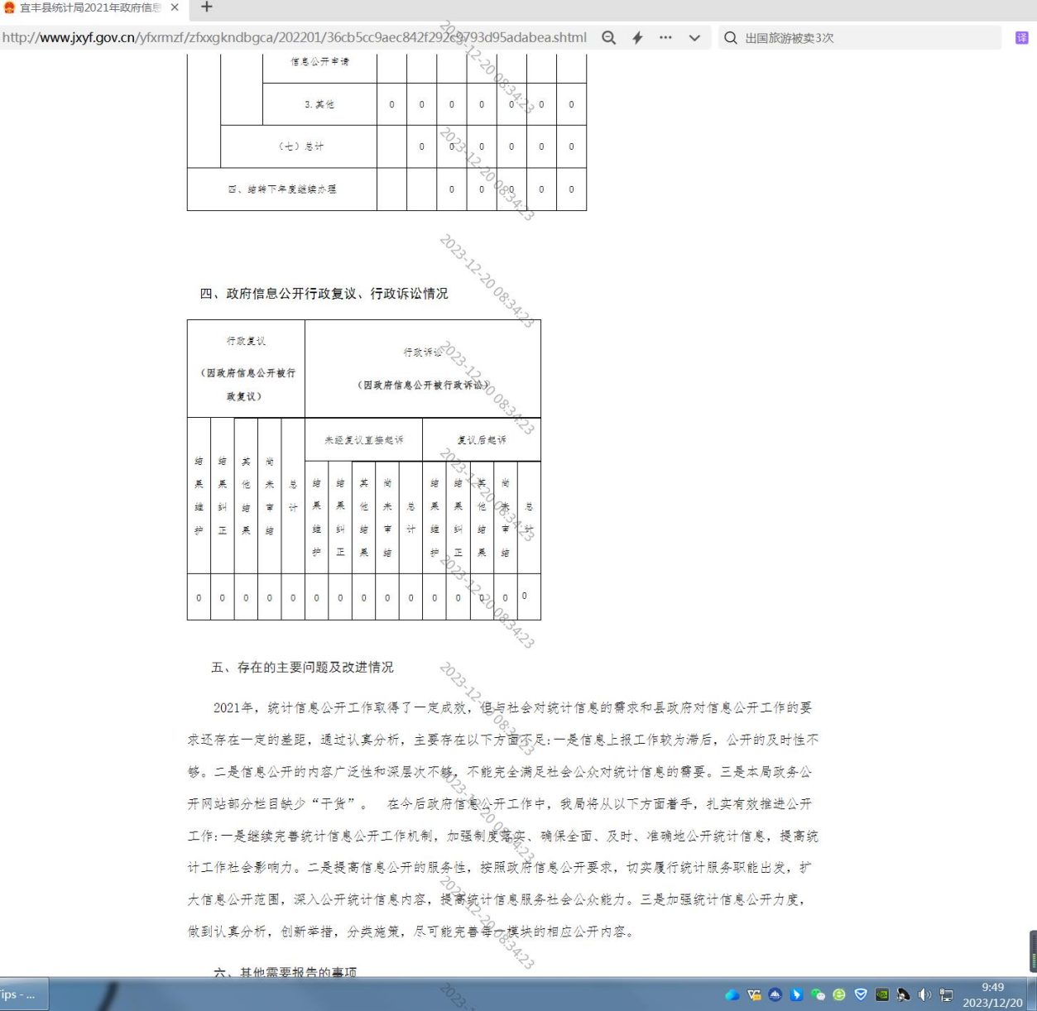

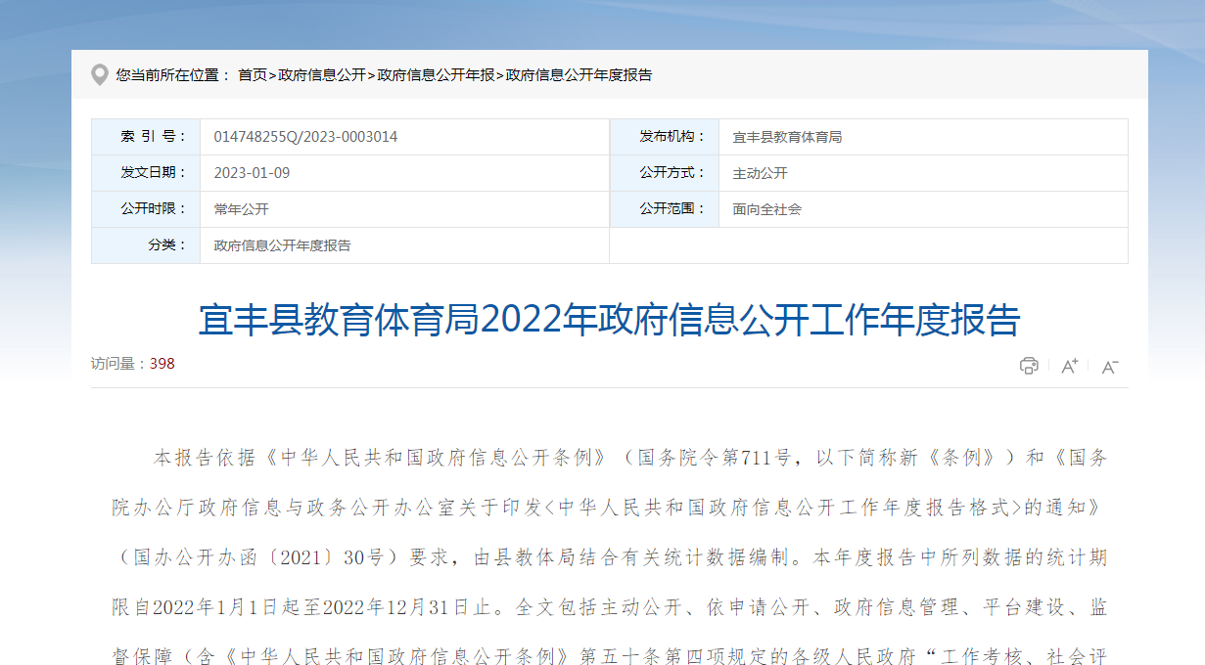
整改情况：http://www.jxyf.gov.cn/yfxrmzf/zfxxgkndbgca/202301/9152c750f290416ba1b735abd59ded53.shtml
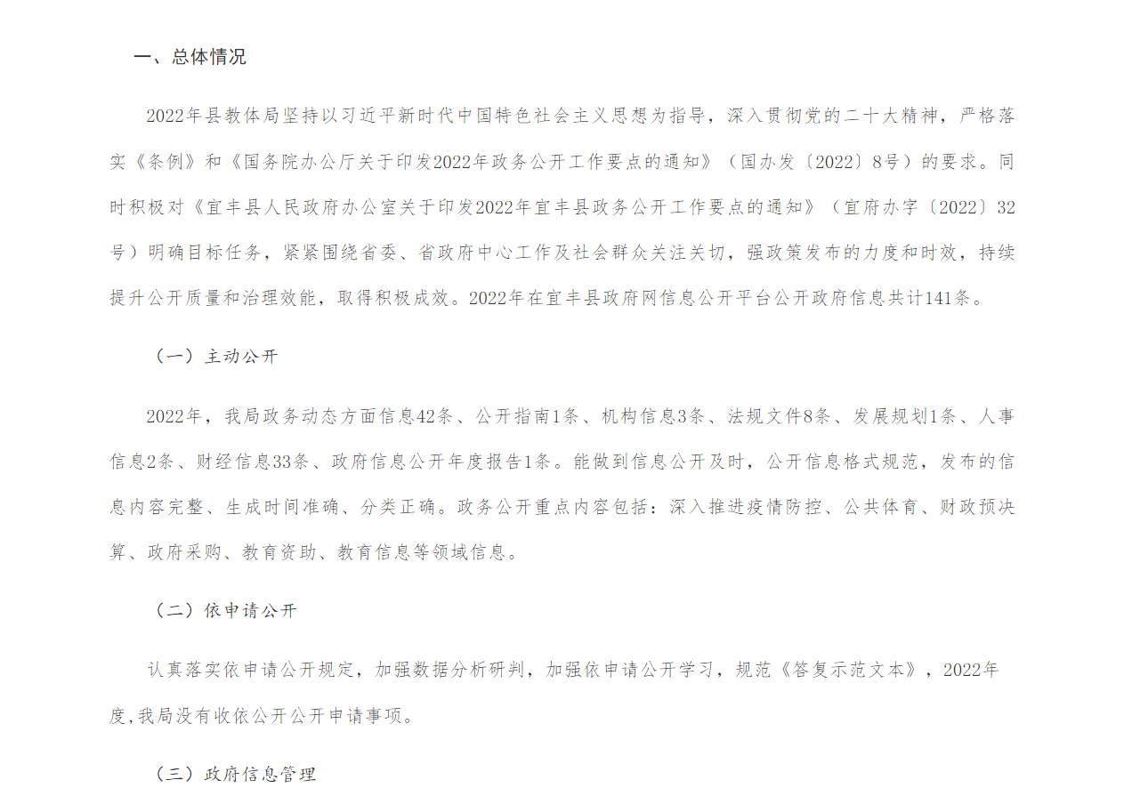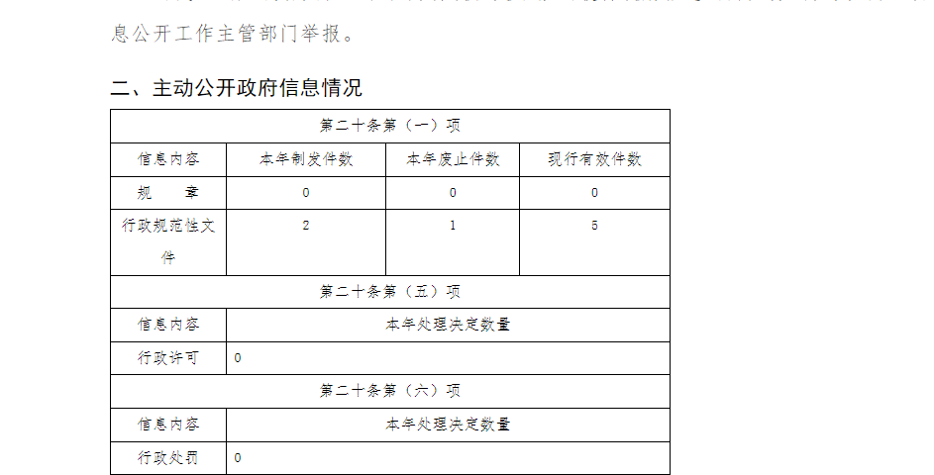
http://www.jxyf.gov.cn/yfxrmzf/zfxxgkndbgca/202201/63bd685862a74285a3cedce8ced95157.shtml
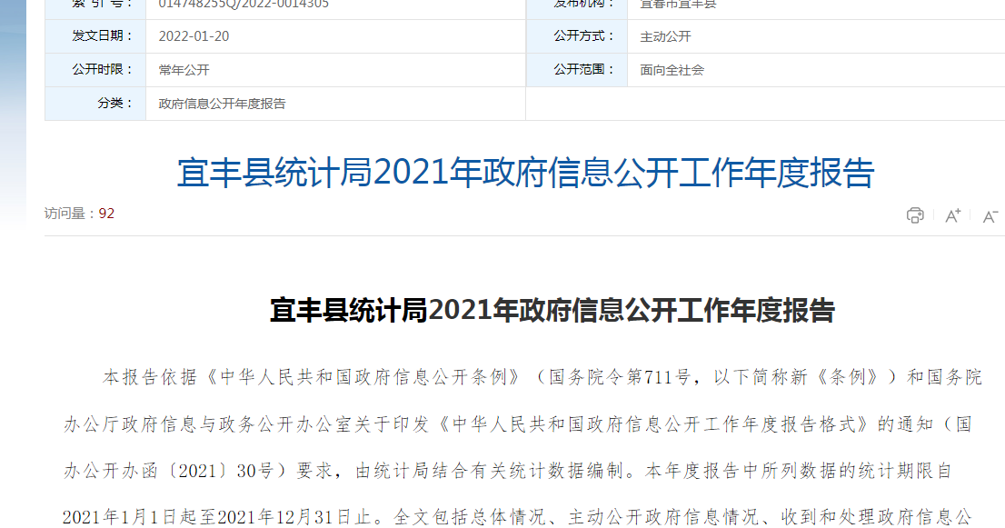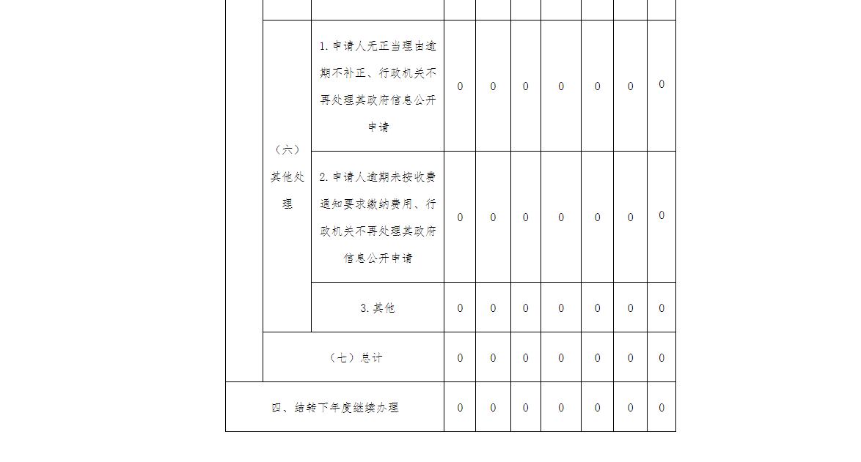
http://www.jxyf.gov.cn/yfxrmzf/zfxxgkndbgca/202301/dda5cb2bb63846c9b689b5ac3c54f14c.shtml
